“ความดี ความงาม และความสุข”
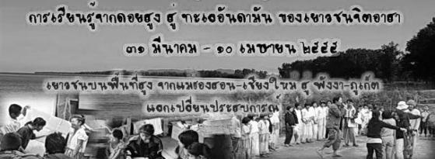
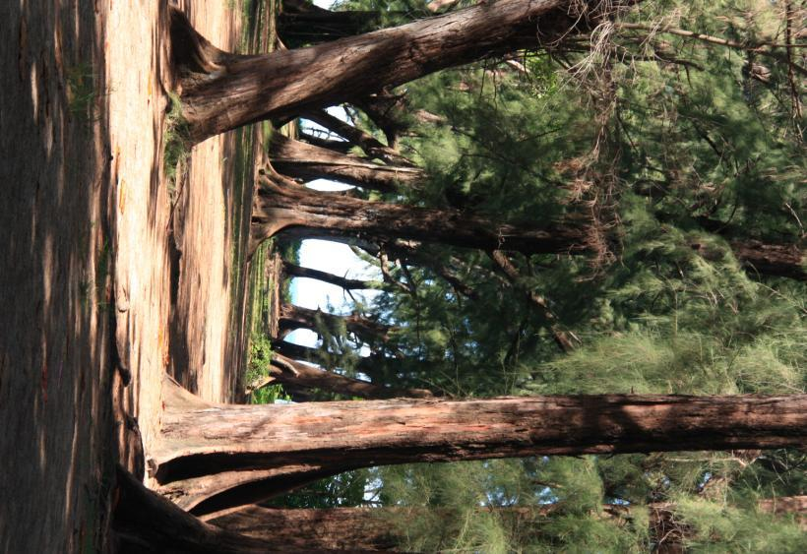



จัดโดย สถาบันปัญญาปีติ ร่วมกับ
โครงการสุขแท้ด้วยปัญญา เครือข่ายพุทธิกา

จัดการเรียนรู้ เพื่อ จัดการตนเอง
ราวต้นปี พ.ศ. ๒๕๕๒ ในยุคสมัยที่เหตุการณ์บ้านเมืองกรุ่นไปด้วยความแตกต่าง ทั้งความคิด ความเชื่อ อันหมายถึง รูปแบบและวิธีการที่แต่ละบุคคลพึงนึกคิดและปฏิบัติ ส่งผลโดยตรงต่อการดำรงชีวิตประจำวันของตน ครอบครัว และชุมชน
ความคิด ความเชื่อในการทำงานทางสังคม รูปแบบหนึ่งพัฒนาขึ้น จากการบ่มเพาะประสบการณ์การทำงานในแวดวง “งานวิจัยเพื่อท้องถิ่น” ซึ่งมีคำขวัญว่า “สร้างสรรค์ปัญญา เพื่อพัฒนาท้องถิ่น” เป็นงานที่มีคุณค่าและความหมายสำคัญงานหนึ่งของสังคมไทย แต่ด้วยคำว่า “ปัญญา” ซึ่งมีความหมายลึกซึ้งกว่าการปฏิบัติการทางสังคมเพียงอย่างเดียวส่งผลสำคัญให้เกิดคำถามอย่างเชื่อมโยงลงลึกต่อไปในใจคนทำงาน

คำถามสำคัญ คือ “จะจัดการเรียนรู้อะไร อย่างไร ให้เกิดประโยชน์สูงสุดแห่งการได้รับโอกาสเกิดมาเป็นมนุษย์” หรือ “จะจัดการเรียนรู้อย่างไร ให้เกิดปัญญาเห็นความจริง”

ผนวกกับการได้รับโอกาสเรียนรู้ จากเสมสิกขาลัย ในเวลาเดียวกับ การเป็นพี่เลี้ยงคนหนุนเสริมงานวิจัยเพื่อท้องถิ่น เป็นประสบการณ์การสำคัญที่ส่งผลให้เกิดพลังการใคร่ครวญ ตั้งคำถาม แสวงหาทางเลือก ควบคู่กับการปฏิบัติภาวนาในรูปแบบและการทำงานอย่างจริงจัง

สิ่งที่ปรากฏผลจากการปฏิบัติผ่านประสบการณ์ตรงอย่างต่อเนื่อง คือ การเข้าใจถึงความแตกต่างระหว่าง “ความรู้” กับ “ตัวรู้” ซึ่งเกิดขึ้นเป็นปฏิกิริยาของจิตที่ตอบสนองต่อสิ่งเร้าที่มากระทบ อย่างธรรมดา เท่าทัน
สว่างรุ่งเรือง เปรียบดวงประทีป
ดุจอาทิตย์ ทำบัวให้บาน

ความระลึกได้ จากการใคร่ครวญทบทวนอย่างต่อเนื่อง ด้วยความเป็นอยู่อย่างปกติ และตั้งมั่น เป็นพลังความหมายรู้ที่ผุดขึ้นมาในใจ อย่างง่ายๆ และเป็นพลังสำคัญให้เกิดความศรัทธาเชื่อมั่น ถึงการสืบค้นลงไปในประสบการณ์ของจิต จากการผ่านประสบการณ์ของชีวิตและการทำงานเพื่อสังคม
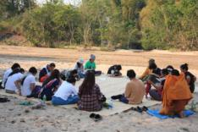
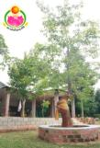

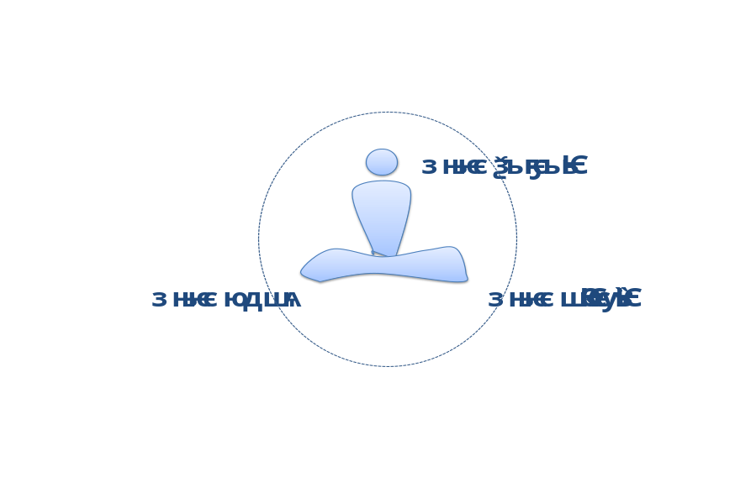

“จัดการเรียนรู้ เพื่อ จัดการตนเอง” เป็นคำที่ระบุเป้าหมาย และวิธีการไปพร้อมๆกัน โดยมีเบื้องหลังความคิด ความเชื่อ ว่า “มนุษย์” มีความสามารถในการเรียนรู้ เพื่อเข้าถึงสัจจะ ความจริง จากการดำเนินชีวิตของตนในเบื้องต้น ได้ด้วยความเกื้อกูลกันและกันของสรรพสิ่ง ที่ดำรงอยู่รายรอบตัวของเรา อย่างอ่อนน้อมถ่อมตน
สถาบันปัญญาปีติ จึงจัดตั้งขึ้น เพื่อสร้างโอกาสในการ จัดการเรียนรู้ โดยมุ่งเน้นการเติบโตภายในอย่างเชื่อมโยงสัมพันธ์กัน จากการจัดการตนเองในสามด้าน อันจะเกิดขึ้นด้วยการมีโอกาสในการจัดการเรียนรู้ คือ การจัดการตนเองด้านความรู้ (Knowledge) การจัดการตนเองด้านพฤติกรรม (Performance) และจัดการตนเองเพื่อสร้างทัศนคติ (Attitude) “คิดเป็น เห็นตรง”

คิดเป็น เห็นตรง
- เปิดใจ ใฝ่รู้ และรับฟัง
- คิดถึงผู้อื่น มากว่าตนเอง
- ไม่พึ่งพาความสุขจากวัตถุ เพียงอย่างเดียว
- เชื่อมั่นในความเพียรแห่งตน ไม่หวังลาภลอยคอยโชค
- คิดอย่างมีเหตุผล เป็นประโยชน์เกื้อกูล

- ชีวิต คืออะไร (ขันธ์๕/อายตนะ ๖)
- ชีวิต เป็นอย่างไร (ไตรลักษณ์)
- ชีวิต เป็นไปอย่างไร (ปฏิจจสมุปบาท)
- ชีวิต ควรเป็นอยู่อย่างไร (มรรค ๘)

อธิจิต อธิศีล อธิปัญญา
อธิปัญญา
ผู้รู้ ผู้ดู ผู้เป็น
มีมุมมอง แบบวิปัสสนา
อยากเก่ง อยากดี
มุ่งมั่นปฏิบัติอย่างต่อเนื่อง
ศรัทธาเชื่อมั่น
ติดยึดในความสามารถพิเศษ

ตั้งมั่น ต่อเนื่อง

กิน/อยู่/ดู/ฟัง เป็น

กิจกรรมการเรียนรู้ เพื่อจัดการตนเอง ของสถาบันปัญญาปีติ ในระยะเวลาที่ผ่านมา ๓ ปี ได้แก่ การพัฒนายุวกระบวนกร “กลุ่มกอไผ่ อ.ฮอด จ.เชียงใหม่ / การพัฒนากระบวนกร “ผู้สร้างสุขทางปัญญา” / การสนับสนุนเยาวชนอาสาช่วยสอนบนพื้นที่สูง จ.แม่ฮ่องสอน และการพัฒนาผู้ประกอบการทางสังคม

พันธะกิจร่วมกับองค์กรภาคี
เครือข่ายลุ่มน้ำและการอนุรักษ์ทรัพยากร
เครือข่ายคุ้มครองสัตว์ป่าไทย
เครือข่ายประชาคมงดเหล้าฯ
เครือข่ายการศึกษาทางเลือก

เครือข่ายเกษตรยั่งยืน
เครือข่ายงานวิจัยเพื่อท้องถิ่น

กลุ่มองค์กร จิตอาสา

บำเพ็ญประโยชน์

สุขแท้ด้วยปัญญา
เครือข่ายพุทธิกา
สุขแท้ฯ เหนือบน

สังคมแห่ง
สุขภาวะทางปัญญา
ทาน+ทุน+ความร่วมมือ
บุคลากร+ความสามารถ

ภาครัฐ
องค์กร
ที่สนับสนุนสังคมแห่งปัญญา

ภาคธุรกิจ

ชุมชนท้องถิ่น

สถาบันปัญญาปีติ

มีศักยภาพ ความพร้อม สามารถดำเนินงานได้เลย
ต้องเรียนรู้ ประสานงาน เพื่อการดำเนินงาน

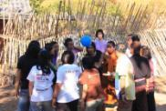
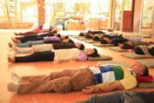
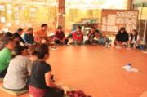

การแลกเปลี่ยนเรียนรู้ “จากยอดดอยสูงสู่ทะเลอันดามัน”
ปัจจุบันเยาวชนคนหนุ่มสาวที่อาศัยในชุมชน ขาดโอกาสในการเรียนรู้ภูมิปัญญา วิถีชีวิตของชุมชนท้องถิ่นของตน มาใช้เป็นโอกาสในการพัฒนาชีวิตของตน ครอบครัวและชุมชน หลายคนจึงตัดสินใจเข้าไปศึกษาและหางานทำในเมือง ส่งผลให้ชุมชนบนพื้นที่สูง คงเหลือเพียงพ่อแม่ ผู้สูงอายุและเด็กๆ ซึ่งทำให้ชุมชนขาดกลุ่มคนที่จะพัฒนาภูมิปัญญา วิถีชีวิตเดิม ให้สอดคล้องกับการดำรงอยู่ ท่ามกลางการเปลี่ยนแปลงของกระแสสังคมปัจจุบันให้เป็นไปอย่างเหมาะสม
จากประสบการณ์การทำงานของสถาบันปัญญาปีติ ซึ่งจัดการเรียนรู้ ร่วมกับชุมชนบนพื้นที่สูง เพื่อแสวงหาทางเลือกในการจัดการตนเอง ในระยะเวลาที่ผ่านมา ๓ ปี พบว่าปัจจัยสำคัญที่จะมาสร้างเงื่อนไขและโอกาสให้แก่เยาวชนบนพื้นที่สูง ให้เกิดความสามารถในการ กิน/อยู่/ดู/ฟัง และคิดเป็น เห็นตรง คือ การสร้างพื้นที่การเรียนรู้แก่เยาวชน ให้เกิดโอกาสในการทบทวนองค์ความรู้ภูมิปัญญาเดิม เพื่อเรียนรู้และกำหนดทางเลือกที่เหมาะสมกับกระแสความเปลี่ยนแปลงในสังคมปัจจุบัน ร่วมกับแกนนำชุมชนตลอดจนองค์กรปกครองส่วนท้องถิ่นและหน่วยงานที่เกี่ยวข้องทั้งในและนอกพื้นที่ ซึ่งส่งผลให้เยาวชนเกิดความภาคภูมิใจ มั่นใจในวิถีการดำเนินชีวิตตามภูมิปัญญาที่สั่งสมสืบทอดกันมาของชุมชนท้องถิ่น และสามารถพัฒนายกระดับองค์ความรู้ของชุมชนตนเอง ให้สอดคล้องกับความเปลี่ยนแปลงตามยุคสมัยได้อย่างเท่าทัน
โดยการสร้างพื้นที่การเรียนรู้แก่เยาวชน จะส่งผลให้เยาวชนสามารถจัดการตนเอง ครอบครัว และมีส่วนร่วมในการจัดการชุมชน ด้านต่างๆ เช่น การสนับสนุนการจัดกระบวนการเรียนรู้ แก่เด็กนักเรียนในชุมชนในลักษณะของเยาวชนอาสาช่วยสอน / การเรียนรู้เพื่อพัฒนาการประกอบการ /การเรียนรู้เพื่อพัฒนาวิถีการผลิตในภาคเกษตรที่สอดคล้องกับความอุดมสมบูรณ์ของระบบนิเวศ ตลอดจนดำรงอยู่อย่างเอื้อเฟื้อเกื้อกูล ต่อสังคมโดยรวมได้ในที่สุด
แผนกิจกรรมสนับสนุนการแลกเปลี่ยนเรียนรู้ เพื่อเสริมศักยภาพการทำงานของเยาวชนบนพื้นที่สูง โดยสถาบันปัญญาปีติ อ.ฮอด จ.เชียงใหม่ จึงเกิดขึ้นเพื่อเสริมการทำงานของเยาวชนบนพื้นที่สูง ซึ่งมีจิตอาสาทำงานเพื่อสังคมของชุมชนตนเอง ให้เกิดโอกาสในการแลกเปลี่ยนประสบการณ์การทำงาน การแลกเปลี่ยนประสบการณ์การเรียนรู้ข้ามภูมิภาค/ข้ามภูมินิเวศ (จากบริบทชุมชนพื้นที่สูงกับบริบทพื้นที่ชายฝั่งทะเลอันดามัน) ซึ่งจะก่อเกิดแรงจูงใจและแรงขับเคลื่อนให้เยาวชนดังกล่าว เกิดความมุ่งมั่นทุ่มเทในการดำเนินกิจกรรมที่ทำอยู่อย่างตั้งใจและเต็มกำลัง รวมทั้งสร้างโอกาสในการแลกเปลี่ยนเรียนรู้เกี่ยวกับการยกระดับการประกอบการอาชีพหัตถกรรมในชุมชน เช่น ผ้าทอ หรือของที่ระลึกจากวัสดุธรรมชาติ
วัตถุประสงค์
- สร้างโอกาสในการแลกเปลี่ยนเรียนรู้และนำเสนอผลงานกับกลุ่มเยาวชนจิตอาสาต่างภูมิภาค (ระนอง-พังงา-ภูเก็ต-กรุงเทพ) ทั้งในพื้นที่ชุมชนชายฝั่งทะเลและในสถาบันการศึกษา
- สร้างโอกาสในการแลกเปลี่ยนเรียนรู้/เชื่อมร้อยเครือข่ายเยาวชนจิตอาสา ซึ่งทำกิจกรรมเพื่อสังคม

ที่ปรึกษา
- นางนฤมล ปาลวัฒน์ ผู้ว่าราชการจังหวัดแม่ฮ่องสอน
- ดร.ประมวล เพ็งจันทร์ นักวิชาการด้านปรัชญาและศาสนา

ข้อมูล กลุ่มกอไผ่ อ.ฮอด จ.เชียงใหม่ เพื่อการเรียนรู้และแบ่งปัน
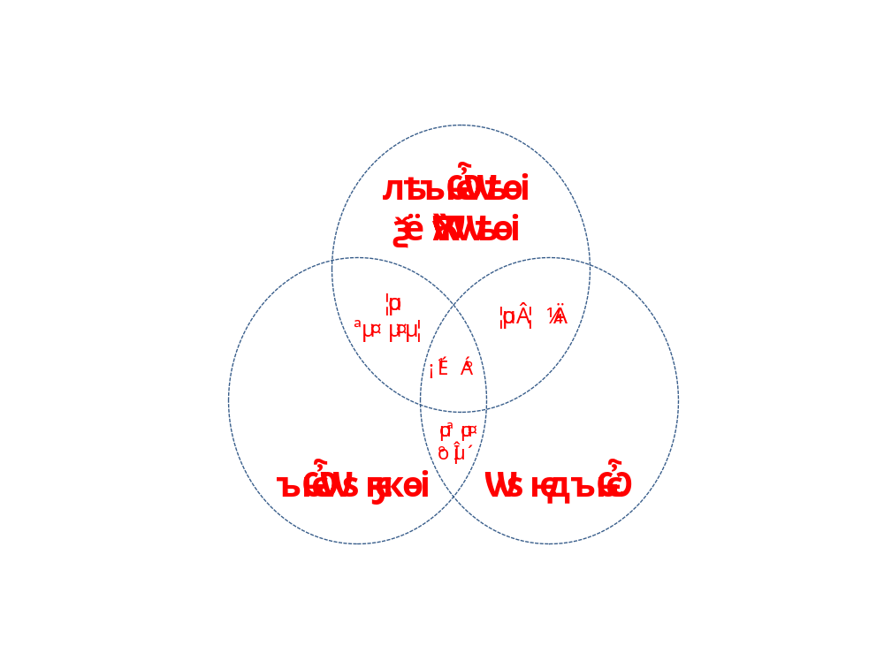 กลุ่มเยาวชน “กอไผ่” แห่งตำบลนาคอเรือ อำเภอฮอด จังหวัดเชียงใหม่ สมาชิกส่วนใหญ่ของกลุ่มกำลังศึกษาอยู่ในระดับประถมศึกษาตอนปลาย และมัธยมศึกษาตอนต้น กลุ่มดงกล่าวรวมตัวกันเพื่อจัดกิจกรรมการเรียนรู้ด้านต่างๆ เช่น การเรียนรู้เรื่องพอเพียง การเรียนรู้เรื่องสภาวะโลกร้อน การเรียนรู้เรื่องการลดขยะในชุมชน ซึ่งแกนนำกลุ่มจะนัดพูดคุยกัน เปิดปฏิทินค้นหาวันหยุดที่เป็นวันต่อเนื่องกัน แล้วจึงออกแบบการเรียนรู้

ในการจัดค่ายแต่ละครั้ง แกนนำกลุ่มจะรวมตัวกันตั้งคำถามว่า “จะทำอะไร ทำเพื่ออะไร” ซึ่งคำตอบที่ได้จะเป็นเป้าหมายในการจัดค่าย เป็นหลักคิดสำคัญของแกนนำกลุ่ม สำหรับการออกแบบการเรียนรู้ในค่าย

แต่แม้จะมีการตั้งเป้าหมายและออกแบบการเรียนรู้ ไว้ดีอย่างไรก็ตาม หารทำกิจกรรมจัดการเรียนรู้โดยแกนนำกลุ่ม มักจะพบอาการ “จำมาทำ” ซึ่งเกิดมาจากความประทับใจต่อกิจกรรมนั้น เช่น มีความสนุก น่าสนใจ ท้าทาย ตื่นเต้น แปลกใหม่ จึงอยากให้เพื่อนๆ และน้องๆ ได้เรียนรู้บ้าง แกนนำกลุ่มกอไผ่ จึงฝึกฝนตนเองเป็นยุวกระบวนกรผ่านการจัดการเรียนรู้ ด้วย “ค่าย”
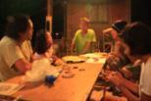
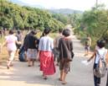
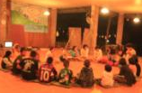

การนำทำกิจกรรมการเรียนรู้ ซึ่งมีทั้งรูปแบบของเกม และการทำกิจกรรม และสิ่งสำคัญคือการออกแนวคำถามในการถอดบทเรียน”
แนวคำถามในการถอดบทเรียน จากการนำเสนอของแต่ละกลุ่ม และสรุปออกมาเป็น แนวคำถามสำหรับใช้ในการถอดบทเรียน
ได้เรียนรู้อะไรบ้างจากเกมนี้
ช่วงไหน
ได้เรียนรู้อย่างไร
มีความรู้สึกอย่างไร
ช่วงไหน
มีความรู้สึกกับเกมอย่างไร

มีความรู้สึกกับเพลงอย่างไร

ทำไมจึงรู้สึกเช่นนั้น

นำไปใช้ประโยชน์ในชีวิตจริงได้อย่างไร

ในด้านใดบ้าง

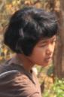
กระบวนการในการพัฒนายุวกระบวนกร แกนนำกลุ่มกอไผ่ ไม่ได้จัดขึ้นเป็นกิจกรรมการฝึกอบรม แต่เป็นจัดโอกาสตามความสนใจกระตุ้น “ให้อยากทำ” แล้วจึงเปิดโอกาส “ให้ได้ทำ” โดยตั้งคำถามชวนคิด ชวนคุย ก่อนการทำค่าย และทบทวนทั้งวงย่อย วงใหญ่ ตลอดจนให้ทีมแบ่งบทบาทกัน ทำสรุปบันทึกการเรียนรู้จากการทำค่าย เพื่อใช้เป็นข้อมูลในการจัดการเรียนรู้แก่สมาชิกกลุ่มในครั้งต่อไป
การเรียนรู้ที่เกิดขึ้นในใจจากเด็กผู้ตามที่เติบโตมาเป็น ผู้นำ (จัดค่ายเอง) พลอย นักเรียน ม.๑ โรงเรียนฮอดพิทยาคม จ.เชียงใหม่ เล่าให้ฟังถึงการเรียนรู้ที่เกิดขึ้นว่า ความรู้สึกตอนแรกๆ ตอนนั้นเรายังเป็นแค่ผู้ตามคนหนึ่ง ที่ขี้อาย คำที่พูดมาแสนจะเบา ตอนนั้นเราเรียนรู้กันอยู่ที่โรงครัว เพราะหอประชุมยังสร้างไม่เสร็จ จำได้ว่าทุกคนสนุกสนานกับกิจกรรมที่ทำ เพราะส่วนมากจะเป็นเกมที่แปลกใหม่
แต่เมื่อเวลาผ่านไปจนถึงปัจจุบัน เด็กผู้ตามคนหนึ่งก็ได้กลายเป็นผู้นำ ซึ่งมีทีมแกนนำกลุ่ม ผู้ร่วมงานกัน ๕ คน คือ ฟาย นุ่น เลิฟลี่ กานต์ และพลอย ซึ่งสนิทกันตั้งแต่เราเป็นผู้ตามจนเรากลายเป็นผู้นำ ความรู้สึกที่เกิดขึ้นจากการเรียนรู้ก็แตกต่างกันไป
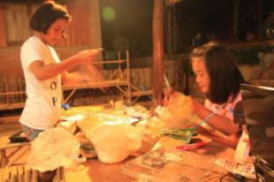
ผู้นำ ไม่ใช่ว่าจะพาเพื่อนๆ น้องๆ สนุกแต่เพียงอย่างเดียว แต่ต้องพาไปสู่การเรียนรู้ หาเนื้อหามาแนบกับกิจกรรมต่างๆ ด้วย เพื่อให้น้องๆ ได้เรียนรู้ผ่านการทำกิจกรรม ซึ่งแม้ตัวเรา จะไม่เคยทำมาก่อนแต่ก็มาลองทำลองฝึกได้ โดยมีที่ปรึกษาคอยให้คำแนะนำแก่พวกเรา

จากการคิดของพวกเราแกนนำกลุ่ม เกิดค่ายขึ้น ๓ ค่าย คือ ค่ายฉันรักความพอเพียง ค่ายเรารักษ์โลก โลกรักเรา และค่ายไร้ขยะ ด้วยมือเรา ซึ่งแต่ล่ะค่ายเพื่อนๆ และน้องๆ จะได้ความรู้กลับบ้านไปพร้อมรอยยิ้ม ประสบการณ์ ที่ได้เรียนรู้ผ่านประสบการณ์ร่วมกัน โดยแต่ละค่ายจะไม่เหมือนกัน ซึ่งเราไม่ได้คิด ว่า พวกน้องๆและเพื่อนๆ จะให้ความสนใจ ต่อกิจกรรมใน ค่ายฉันรักความพอเพียง ที่เราจัดขึ้นมากขนาดนี้
แต่พอทำค่ายครั้งที่ ๒ ค่ายเรารักษ์โลก โลกรักเรา น้องๆและเพื่อนๆ ที่เข้าร่วมกิจกรรม ลดลงอย่างน่าตกใจ คิดว่าอาจเป็นเพราะเราจัดค่ายในช่วงเวลาเดียวกับ อ.บ.ต. จัดการแข่งขันฟุตบอล เด็กๆ จึงสนใจที่จะไปเที่ยว มากกว่าที่จะมาทำกิจกรรมในค่ายที่เราจัด พอจะเริ่มจัดกิจกรรม ช่วงแรกคิดว่าเด็กมาทำกิจกรรมน้อย และการวางแผนของเราไม่แน่นอน จึงทำให้ค่ายนี้ไม่ค่อยสนุก แต่ถ้าเป็นไปได้อยากจัดค่ายเรารักษ์โลก โลกรักเราอีกครั้ง เพราะว่าตัวเราชอบธรรมชาติ และชอบกิจกรรมที่ช่วยลดโลกร้อนหรือช่วยโลก

ส่วนค่ายที่ ๓ ค่ายไร้ขยะด้วยมือเรา คิดว่าเด็ก จะมาน้อยกลัวประวัติศาสตร์จะซ้ำรอย ที่ปรึกษาได้แนะนำแก่พวกเรา ว่า “ไม่ใช่อุปสรรคของการเรียนรู้เลย” ซึ่งความจริงเราก็รู้อยู่แล้ว ว่าจะมีผู้เข้าร่วมทำกิจกรรมกับเราไม่มากบ้างก็ติดธุระ บางก็คิดว่าจะไม่สนุกเหมือนค่ายเรารักษ์โลก โลกรักเรา แต่ด้วยคำพูดของที่ปรึกษา เราจึงคิดว่าคงจะไม่มีปัญหา แต่ในใจส่วนลึกๆ ก็กังวลอยู่เหมือนกัน กลัวว่าน้องจะไม่สนุก แต่พอวันที่เราจะได้แยกย้ายกันกลับบ้าน คำตอบก็ปรากฏ คือ น้องสนุกสนานและอยากให้จัดอีก ซึ่งเป็นกำลังใจที่ยอดเยี่ยมมาก คือ ต้นทุนของการทำงานของกลุ่มเรา การเปลี่ยนแปลงของน้องๆ ที่เราเห็นชัดเจนมีอยู่ ๓ คน คือ น้องมอส น้องฟ้า น้องบอล
การเปลี่ยนแปลงของน้องมอส จากเด็กที่ขี้เล่นพูดมาก กวนๆ แต่กลับมาเป็นพระเอกในค่าย “ไร้ขยะด้วยมือเรา “ ซึ่งทุกครั้งที่ให้ทำกิจกรรมน้องจะมัวแต่เล่น แต่พอครั้งนี้มีคนมาชวน “มอส” เล่นขณะทำกิจกรรมแต่มอสกลับบอกว่า “ทำงานให้เสร็จก่อนแล้วค่อยเล่น” เลยปรบมือให้น้องเค้าในใจ และช่วงออกไปเก็บขยะในหมู่บ้าน ซึ่งตอนนั้นมีคนพูดเล่นว่า ”ใครเก็บขยะได้น้อยจะโดนทำโทษ” ซึ่งทำให้ “มอส” ตั้งใจเก็บขยะเป็นพิเศษ มีเพื่อนมาชวนคุย ชวนเล่น “มอส” ก็ตอบไปอีกว่า ”อย่าเพิ่งชวนเล่นเดี๋ยวจะโดนทำโทษ”


และคนต่อมาคือ “น้องฟ้า” ซึ่งแต่เดิมน้องฟ้าเป็นคนที่ขี้เล่น กินมาก พอถึงกิจกรรมให้น้องไปทำความสะอาดแต่ละบริเวณที่น้องๆรับผิดชอบ น้องฟ้าได้รับผิดชอบที่ห้องน้ำ จึงเดินมาอย่างห้าวหาญแล้วพูดว่า ”ถุงดำอยู่ไหน” เป็นความมุ่งมั่นตั้งใจเป็นแบบอย่างแก่เพื่อนๆ พี่ๆ ในค่ายอีกหลายคน
อีกคนคือน้องบอล คนนี้ปกติก็ขี้เล่นเหมือนกัน และยังอยู่ในแก็งเดียวกับมอส แต่ตอนนี้เปลี่ยนไป คือ น้องบอล ให้ความสนใจกับกิจกรรมที่ทำและยังมีความคิดเป็นผู้ใหญ่ ใส่ใจในสิ่งที่พี่เกศและพี่หนุ่มให้ทำ คือจะจำได้หมดว่าวันไหนๆ ที่พี่หนุ่มกับพี่เกศนัด และนี้และคือคนต่อไปที่จะ มาเป็นผู้นำกลุ่มกอไผ่คนต่อไป
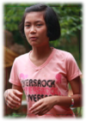
“นิ” (ด.ญ.นิภาพรรณ โชคดี) เด็กผู้หญิง ที่เมื่อก่อนขี้อาย ชอบพูดไร้สาระ ชอบเถียง แต่ตอนนี้กลายมาเป็นผู้ช่วยแกนนำไปเสียแล้ว เช่น เป็นฝ่ายประชาสัมพันธ์ แจก/เก็บ ใบสมัครเวลาทำกิจกรรมเข้าค่ายดูแลเรื่องผู้ที่มาเข้าร่วมทำกิจกรรมหรือสถานที่ เวลาทำกิจกรรมก็จะช่วยในเรื่องการอธิบายให้กับน้องๆคนอื่นๆ เพราะเขาจะกล้าแสดงออก กล้าคิด และกล้าทำมากขึ้นกว่าเมื่อก่อน

ต่อมาเป็นความเปลี่ยนแปลงของรุ่นพี่ ซึ่งตัวเรามองไม่เห็นว่าเราเปลี่ยนแปลงอะไรแต่สำหรับ “กานต์” ที่พวกเรามองเห็น คือจะไม่คุยมากเล่นมาก ในเวลาทำกิจกรรม ซึ่ง“กานต์” อาจจะรู้ว่าเล่นเกินไป พูดมากเกินไป แต่ไม่ใช่ว่าจะไม่พูดเลยไม่เล่นเลย ก็มีเล่นบ้าง คุยบ้างแต่น้อยลง แถมกานต์ยังเป็นคนที่ใส่ใจคนรอบข้างอีกด้วย
ตอนนั้นเรามีกิจกรรมในค่ายเรารักษ์ โลกรักเรา กานต์ มีความสามารถในการพับกระดาษ กานต์ จึงเป็นหัวหน้าฐานการพับกระดาษ ซึ่งกานต์ใส่ใจคนรอบข้าง สอนให้ทุกอย่างที่น้องถาม ทำให้ฐานของกานต์เต็มไปด้วยเด็กมารุมล้อมรอบเพราะเด็กชอบสัตว์ที่กานต์สอนพับมาก
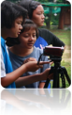
สิ่งที่เราได้ทำมานี้บางคนอาจจะถาม ว่า เราทำเพื่ออะไร ซึ่งเราก็ตอบได้คือ เราทำเพื่อสร้างประสบการณ์แก่น้องๆ เป็นความรู้แก่น้องๆ และเราได้เรียนรู้แประโยชน์ต่อการพัฒนาตัวเราเอง คือความรู้ความสามารถ กล้าแสดงออก เพื่อไปใช้ในชีวิตประจำวันของเราเอง

ข้อมูล เยาวชนจิตอาสาช่วยสอนบนพื้นที่สูง อ.สบเมย จ.แม่ฮ่องสอน

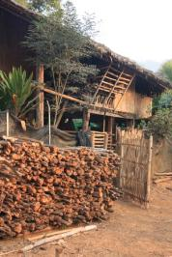
ชุมชนบนพื้นที่สูงห่างไกลทุรกันดาร เดินทางเข้าถึงชุมชนยากทั้งในฤดูแล้งและฤดูฝน การเรียนรู้ของเด็กนักเรียนบนพื้นที่สูง จึงไม่เท่าทันกับการเรียนรู้ของเด็กในชนบทอื่นๆ หรืออาจจะไม่สามารถเปรียบเทียบ การเรียนรู้ด้านความเข้าใจภาษาพูด อ่าน เขียน กับเด็กในเมืองใหญ่ได้
แต่ต้นทุนที่สำคัญของชุมชนห่างไกลทุรกันดาร ยังมีให้พบได้เกือบทุกชุมชน โดยเฉพาะบนพื้นที่สูงในภาคเหนือของประเทศไทย คือ ความอุดมสมบูรณ์ของทรัพยากร ดิน น้ำ ป่า ความงดงามของวิถีการดำรงชีวิตที่สามารถดำรงอยู่อย่างสอดคล้องกับความอุดมสมบูรณ์ตามธรรมชาติ

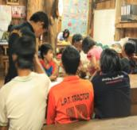
และที่สำคัญ คือ วัฒนธรรม พิธีกรรม ที่บ่งบอกถึงให้คุณค่าความสำคัญ ต่อการพึ่งพาอาศัยกันระหว่าง มนุษย์กับมนุษย์ มนุษย์กับธรรมชาติ และมนุษย์กับสิ่งเหนือธรรมชาติ อันหมายถึงความยำเกรง ต่อพื้นที่ศักดิ์สิทธิ์ เช่น “ป่าสะดือ / ป่าขุนน้ำ”
การผนึกเอาเรื่องราวคุณค่า ความดี ความงาม ของท้องถิ่นบนพื้นที่สูง เชื่อมโยงสู่การสร้างโอกาสการเรียนรู้แก่เด็กๆ ในชุมชนต่างๆ ให้ได้รับรู้สืบทอดคุณค่าความหมาย จำเป็นต้องมี “ตัวช่วย” ซึ่งเป็นเยาวชนที่มีความสนใจ ใส่ใจ ในการสืบค้นข้อมูล เรื่องราวภูมิปัญญา จากผู้รู้ สำหรับสร้างเป็นกระบวนการเรียนรู้และสร้างโอกาสในการยกระดับความรู้ดังกล่าว เพื่อพัฒนาการดำรงชีวิตของตนและชุมชน
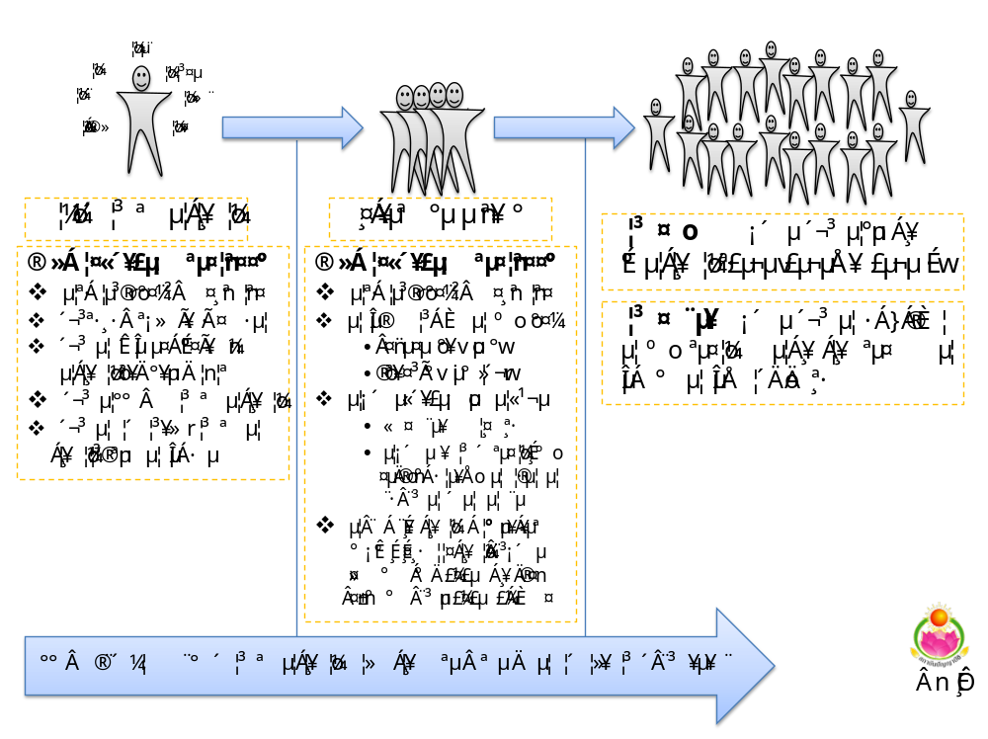
ข้อมูล การสืบทอดวิถีชีวิตวัฒนธรรม “การผลิตผ้าทอ”
การทอผ้า สำคัญกับชีวิตอย่างไร
ปัจจุบันเสื้อผ้าตามสมัยนิยม มีให้เลือกใส่ไม่ซ้ำแต่ละวัน และหากวันหนึ่งผ้าทอหายไป ประเพณีวัฒนธรรมก็หายไป หมู่บ้านที่เคยใส่ชุดประจำเผ่ากะเหรี่ยงก็หายไป จะไม่เน้นเสื้อผ้าเหล่านี้ จะนำเสื้อผ้าที่ซื้อมาใส่ หมู่บ้านที่เคยเป็นคนปกาเกอะญอ ก็จะไม่มีอีกเลย จะกลายเป็นหมู่บ้านใหม่ และไม่มีเผ่าปกาเกอะญอ ทำให้จังหวัดแฮ่องสอนที่เคยมีหลายเผ่าพันธุ์ ก็จะหายไปอย่างสิ้นเชิง โดยที่เราไม่ทันตั้งตัว
ฝ้าย ที่ชุมชนเคยมีความสามารถผลิตได้เองในอดีต ความรู้ภูมิปัญญาเหล่านี้ก็จะหายไป (ถ้าเราไม่ลุกขึ้น) ตอนนี้ผู้รู้ก็มีน้อยลงและเยาวชนที่มีความรู้สามารถผลิตฝ้ายและทอผ้าได้เองก็มีน้อยลง ต่อไปสิ่งนี้จะไม่มีความสำคัญกับใครเลย และถ้าสิ่งเหล่านี้ไม่ดีจริง ผู้เฒ่าผู้แก่ คงไม่ย้ำให้เราสืบทอดเรียนรู้กันขนาดนี้ (ดีหรือไม่ดีไม่รู้) ผู้สูงอายุเขาอาบน้ำร้อนมาก่อน เขาย่อมรู้ดีกว่าเรา วันนี้หากเราไม่ลุกขึ้น สิ่งเหล่านี้ก็คงหายไป ถึงใครเขาจะมองว่าไม่สำคัญ แต่ก็ก็จะทำ (บางคนที่มองว่าเป็นเรื่องไร้สาระ แต่ต้องมีคนเห็นว่าสำคัญ แม้ใครจะเชื่อหรือไม่เชื่อก็ตามใจ แต่เยาวชนจะทำโครงการนี้ จะทำต่อไปเรื่อยๆ มันเป็นสิ่งสำคัญของชาวปกาเกอะญอ สำคัญต่อวิถีชีวิต)
“ผ้าทอ” เกี่ยวข้องกับชีวิตอย่างไร
ผ้าทอกับการเกิดของเด็ก
พอมีเด็กเกิดอายุไม่ถึง ๑ ปี ถ้าเราจะทอผ้าให้บุตรหรือหลาน ไม่ว่าหญิงหรือชาย ถ้าจะทอเสื้อให้ ต้องทอให้เสร็จภายใน ๓ วัน ถ้าไม่เสร็จก็ไม่ให้ใส่
ผ้าทอกับประเพณีต่างๆของชุมชน
การทำฝ้ายเกี่ยวข้องกับวิถีชีวิตเรามาก อย่างเช่น ประเพณีของบ้านดอย ประเพณีการแต่งงาน งานศพ ถ้าไม่มีฝ้ายที่ทำเอง งานก็จะไม่สำเร็จด้วยดี ไม่สมบูรณ์
- พิธีกรรมมัดมือ เวลามัดมือก็จะใช้ผ้ายดิบที่ทำเองกับมือ ถ้าไม่ใช้ก็เหมือนกับว่าการมัดมือจะล้มเหลว จะไม่สำคัญกับวิถีชีวิต และทำให้งานไม่ดี ต้องทำใหม่เรื่อยๆ
- งานแต่งงาน มัดมือ ก็จะใช้ผ้าทอ ผู้ชายต้องเตรียมผ้าคลุมหัวหนึ่งผืน ต้องใช้ฝ้ายธรรมชาติ หรือฝ้ายที่ทำเอง ผ้าคลุมหัวจะเป็นสีขาว หมายถึง รักสดใส ผ้าสีขาวนี้จะมอบให้ผู้ที่เป็นเฒ่าแก่เข้าสาว

แม่เจ้าบ่าวก็ต้องเตรียมให้ลูกสะใภ้ ๑ ชุด ผ้าถุงกับเสื้อปักลูกเดือย คนที่มีลูกชายก็ต้องทำได้ทุกคน มีลูกกี่คนก็ต้องทำให้ครบ ส่วนญาติพี่น้องของฝ่ายชายที่ผู้หญิงก็ต้องให้ผ้าถุง เสื้อ

ฝ่ายหญิง ก็ต้องเตรียมผ้าถุงกับเสื้อที่ปัดกับลูกเดือย 2 ชิ้น จะต้องเป็นฝ้ายที่ทำมาเอง เพื่อที่จะให้แม่เจ้าบ่าว หรือต้องแลกเปลี่ยนกัน ถ้าไม่ทำ ก็จะไม่มีบุตร หรือถ้ามีบุตรก็จะเป็นไข้ ไม่สบาย ทำอะไรก็ล้มเหลว ไม่เจริญก้าวหน้า
- การเตรียมสิ่งของ ของฝ่ายหญิง
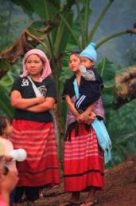
ฝ่ายหญิง จะต้องเตรียมเยอะกว่าผู้ชาย อย่างบางคนขยัน มีย่ามประมาณ ๓๐-๔๐ ใบ ย่ามที่เตรียมมา ต้องให้ญาติพี่น้องของฝ่ายชาย หรือคนสนิท ญาติพี่น้องก็ต้องเป็นผู้ชาย
ผ้าทอกับการตายของสมาชิกในชุมชน
หากเราทอผ้าหนึ่งผืน ไม่ว่าจะทออะไรก็แล้วแต่ แล้วในหมู่บ้านของเรามีคนเสียชีวิต จะด้วยสาเหตุอะไรก็ตาม ผ้าผืนที่เราทอนั้น เราจะนำมาใช้ต่อไม่ได้ ถึงผ้าที่เราทำนั้นจะสำคัญกับเรามากขนาดไหน หรือสวยมากขนาดไหน ก็จะนำมาใช้เองไม่ได้ ต้องยกให้ผู้ที่เสียชีวิต หรือก็ให้ผู้สูงอายุในหมู่บ้านนั้น เพราะมีความเชื่อว่า ถ้ามีคนตาย ผ้าผืนนั้นก็ตายไปด้วย หรือผู้ตายต้องการผ้าผืนนั้น
การที่เราจะได้ฝ้ายหนึ่งเส้นนั้นยากมาก ต้องทำถึง ๑๔-๑๕ ขั้นตอน กว่าจะได้ฝ้ายมา ๑ เส้น พอเราทำเกือบจะถึงขั้นตอนสุดท้าย เราได้มาเป็นเส้นๆ เกือบ ๑๐ หัว ถ้ามีคนเสียชีวิต ฝ้ายที่เราทำนั้นจะใช้ต่อไม่ได้ ก็ต้องไปมอบให้ผู้สูงอายุ เพราะ ถ้าเราทำต่อไปก็เหมือนกับว่าเราไม่ถือกฎระเบียบของหมู่บ้าน ไม่เคารพสิ่งศักดิ์สิทธิ์ หรือครอบครัวจะไม่มีความสุข
เยาวชนรู้สึกอย่างไรกับการทอผ้า
ตอนแรกๆ ก็ไม่อยากทำสักเท่าไรหรอก ไร้สาระ แต่แม่ย้ำตลอด และโดนแม่ดุเกือบทุกวัน แม่หรือญาติพี่น้อง คนสูงอายุก็ตาม จะบอกว่าถ้าเจอเนื้อคู่ขึ้นมา แต่งงานก็ต้องใช้ มันจำเป็นสำหรับผู้หญิง ผู้หญิงทุกคนก็ต้องทำให้ได้ ถ้าทำผ้าได้น้อย เมื่อแต่งงานจะเอาอะไรมาปิดเนื้อปิดตัว และมันเป็นวิถีชีวิตของเรา หรือประเพณี เขาทำกันมาตั้งแต่ยุคไหนแล้ว ตั้งแต่ปู่ย่าตายาย และเป็นเอกลักษณ์ของชนเผ่า อยากให้อนุรักษ์ไว้ อย่าให้ลืม คนสูงอายุ แม่ ถ้าเราลืมของชิ้นนี้ เผ่ากะเหรี่ยงจะไม่มีประเพณีวัฒนธรรม จะนำสิ่งใหม่เข้ามาในหมู่บ้าน ทำให้คนรุ่นหลังก็เปลี่ยนไปด้วย พอได้ฟังคนในชุมชนเล่าให้ฟัง ฟังแล้วคิดเลย ว่า เมื่อก่อนกับตอนนี้ สภาพมันเปลี่ยนไปมาก เมื่อคนเปลี่ยน(วิถีชีวิตเปลี่ยน) ป่าไม้ที่เขียวขจี ก็เปลี่ยนหายไปทุกวัน อากาศก็เปลี่ยน เปลี่ยนทุกอย่าง มุ่งหาแต่สิ่งใหม่ๆ ลืมสิ่งดีงามในหมู่บ้าน ที่เคยงดงาม
สิ่งใหม่ๆ ไม่ใช่ว่าไม่สำคัญ ๒ สิ่งนี้ สำคัญทั้งสองอย่าง สิ่งใหม่ๆ เข้ามาเยอะเราก็เรียนให้เต็มที่ แต่อย่าลืมประเพณีของบ้านเรา ที่เคยมีมาแต่ก่อน เยาวชนในหมู่บ้าน ควรหันมาสนใจเรื่องนี้ และตอนนี้แทบจะไม่มีเลย เพราะคนส่วนใหญ่ไปทำงานในเมืองกันหมด บ้างก็เรียนหนังสือ ในชุมชนไม่มีคนหนุ่มสาวเลย
พอหนูได้ฟังจากแม่ คนในชุมชนเล่ามา เขาเล่าให้ฟังจากใจเขาจริง เขาอยากให้เราอนุรักษ์ไว้ ถ้าไม่ดีจริงเจาคงไม่ย้ำทุกวัน ดูๆ ไปเด็กบางคนอายุประมาณ ๑๕-๑๖ ก็แต่งงาน พอแต่งงานไปไม่มีชุดที่จะใส่ ต้องซื้อ หาซื้อก็ยาก ราคาก็แพง โดยคนในบ้านนินทาอีก หาว่าเป็นคนขี้เกียจ ทำอะไรไม่เป็นสักอย่าง แต่อยากมีผัว ฟังแล้วก็เครียดอีก ถึงจะแต่งแบบไหนก็ตาม ชุดชนเผ่าของชาวปกาเกอะญอ ก็ต้องใส่อยู่ เลยคิดว่าทำดีไหนๆ ก็อยู่บ้านไม่ได้ไปไหน พอทำเราก็ได้รับความชื่นชม ว่า เด็กที่ไม่ลืมประเพณีวัฒนธรรม ทำจนถึงทุกวันนี้ ฝ้ายดิบที่เราปลูกกันเอง ก็เริ่มหายไป
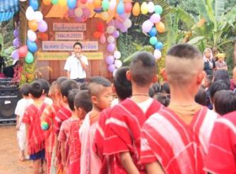
การทอผ้ามันเป็นเรื่องที่ดีสำหรับผู้หญิงทุกคน ทำแล้วมีความสุข เห็นคนใส่ก็ดูดี เรียบร้อย ดูเหมือนชาวปกาเกอะญอ เป็นชุดประจำเผ่าของเรา ชุดประจำเผ่ามีหลายรูปแบบ และดูออกง่ายว่าใครมีครอบครัว และไม่มีครอบครัว ผู้หญิงที่แต่งงานแล้ว สามารถสังเกตได้จากผ้าถุงกับเสื้อ ผ้าถุงจะเป็นสีแดงชมพู ส่วนเสื้อจะเป็นสีดำ ส่วนมากจะปักลูกเดือย ลูกเดือยจะสำคัญมาก ถ้าไม่มีเสื้อปักลูกเดือยจะมีสีสัน อย่างน้อย ๑ ตัว

เยาวชนกับการสืบทอดและเผยแพร่การผลิต “ผ้าทอ”
หนูอยากให้น้องๆ หรือเพื่อนได้รู้ว่าผ้าทอ หรือฝ้ายดิบนั้นสำคัญกับเราชาวปาเกอะญอมาก มันเป็นชุดประจำเผ่า อยากให้อนุรักษ์ไว้ หนูอยากเผยแพร่เรื่องราวเหล่านี้ มันเป็นเอกลักษณ์ประเพณีที่สำคัญของชนเผ่าที่มีจะหาย หนูในฐานะเยาวชนคนหนึ่ง ในหมู่บ้านอยากจะฟื้นฟูขึ้นมา เพื่อให้เพื่อนๆ หรือน้องๆ ได้เห็นว่าฝ้ายนี้สำคัญและเป็นศิลปะของชนเผ่ากะเหรี่ยง คนในหมู่บ้านหรือผู้เฒ่าผู้แก่ย้ำมาตลอดอย่าให้ลืมเรื่องราวเหล่านี้ และบอกว่าให้สานต่อไปเรื่อยๆ เด็กวัยรุ่นบางคนบอกว่าไม่เอา ไม่ทำ ถึงเขาจะไม่สนใจยังไง หนูก็จะไม่ถอย จะทำต่อไปเรื่อยๆ ถึงเขาไม่ทำ แต่หนูก็จะทำ ส่วนมากหนูได้คำตอบแบบนี้ เพราะหนูเห็นว่ามันสำคัญ ถ้าเราจะอนุรักษ์ไว้ ทุกวันนี้หนูมองไปด้านไหนๆ หมู่บ้านไหนไม่ว่าเป็นประเพณีอะไรก็ตามก็หายไป หนูเลยคิดว่าอยากจะเอาเรื่องนี้มาเผยแพร่ให้น้องๆ ได้รู้ เด็กบางคนยังไม่รู้เลยว่าต้นฝ้ายมีจริงหรือเปล่า ทำอย่างไรถึงจะได้ฝ้ายมาหนึ่งเส้น และยังไม่รู้เล
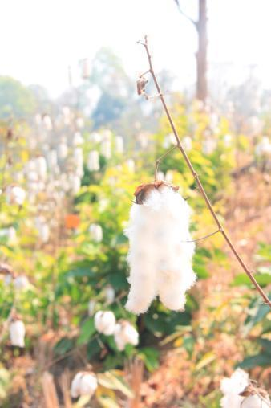
การปลูกฝ้าย
๑. หว่านเมล็ดพันธุ์ฝ้าย
เดือนพฤษภาคมของทุกปีจะเป็นช่วงหว่านเมล็ดพันธุ์ฝ้าย ส่วนการหว่านเมล็ดพันธุ์ฝ้ายนั้น นำหนังสติ๊ก และเมล็ดฝ้าย หนึ่งกำมือ แล้วยิงให้ทั่วไร่ หรือใช้มือโยนไปทั่วพื้นที่
๒. การดูแลและการบำรุงรักษา
เดือนมิถุนายน - กรกฎาคม เข้าสู่ฤดูฝน เมล็ดฝ้ายจะเริ่มแตก และงอกออกมา เป็นใบ พองงอกออกมา ๔-๕ ใบ ถ้าต้นฝ้ายขึ้นติดกันมาก็ถอนออกและให้ต้นฝ้ายอยู่ห่างกันประมาณ ๑ ศอก เพื่อที่จะให้ต้นฝ้ายอุดมสมบูรณ์ ช่วงเดือนสิงหาคม - กันยายน ต้องถอนหญ้า ถ้าปลูกรวมกับข้าวไร่ก็ถอนหญ้าพร้อมกัน ในช่วง ๒เดือนนี้จะโตเรื่อยๆ ต้นฝ้ายนั้น จะไม่สูงเท่าไร แต่มีกิ่งหรือใบเยอะ เป็นพิเศษ

๓. การออกดอก
ตุลาคม ฝ้ายจะออกดอก มีสองสีคือ สีเหลืองกับสีชมพูอ่อน ก่อนที่จะเริ่มมีดอกนั้นมันจะลูกเล็กออกมาเพื่อที่จะออกดอก พอออกดอกประมาณสัปดาห์ ดอกจะเริ่มเหี่ยวลงและมีผลเล็กๆ งอกออกมา หรือเรียกว่าผลฝ้าย ผลฝ้ายจะคล้ายปลีกล้วยแต่ลูกฝ้ายนั้นจะเล็ก พอหนึ่งเดือนลูกฝ้ายก็จะแก่ พอแก่ก็จะเริ่มแตกมัน จะมีฝ้ายสีขาวๆ ออกมา ฝ้ายขาวออกมาประมาณ ๑-๒ สัปดาห์
๔. การเก็บเกี่ยวฝ้าย
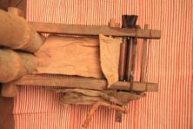
ธันวาคม พอฝ้ายแตกออกมาประมาณ ๑-๒ สัปดาห์ก็ไปเก็บฝ้าย แต่ก่อนที่จะไปเก็บฝ้ายนั้นต้องดูลักษณะแดดก่อนว่าแดดแรงหรือเปล่า ถ้าแดดไม่แรงก็เก็บไม่ได้ ต้องรอให้แดดแรง เพราะจะได้ฝ้ายที่ขาวเป็นธรรมชาติจะช่วยให้แมลงติดฝ้ายน้อย ต้นฝ้ายต้นหนึ่งจะเก็บฝ้ายได้ ๓-๔ รอบ ถ้าไม่โดนวัวหรือควายกินก่อน
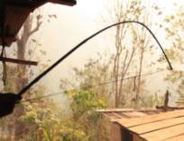
พอกลางเดือนธันวาคม ก็จะเริ่มเก็บเศษใบไม้หรือแมลงวันที่ติดอยู่กับฝ้ายออก และแยกเม็ดฝ้ายให้อยู่ห่างกันเป็นเม็ดๆ พอแยกออกหรือเก็บเศษที่อยู่ติดกับฝ้ายเสร็จแล้วนำไปตาก ๑-๒ วัน
การผลิตเส้นฝ้าย
เมื่อฝ้ายแห้งก็นำเครื่องมือที่เรียกว่า โหนะกวี เพื่อแยกเมล็ดออกจากฝ้าย เครื่องมือจะคล้ายสี่เหลี่ยม ส่วนกลางสี่เหลี่ยมจะมีไม้เสียบเข้าไป ๓ อัน และข้างๆ สี่เหลี่ยมจะมีไม้หมุน วิธีการหมุนนั้น ต้องหมุนไปด้วยใส่ฝ้ายไปด้วย เพื่อที่จะแยกเม็ดฝ้ายออก เวลาหมุนนั้นข้างโหนะกวี จะมีแผ่นรองรับสำลี
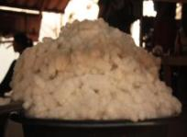

การใช้เครื่องมือหน๊อโป๊อโบ หรืออุปกรณ์ทำให้ฝ้ายละเอียด นำฝ้ายที่แยกเม็ดออก แล้วมากองไว้ ไม่ต้องกองใหญ่พอประมาณ แล้วนำหน๊อ โป๊อโบ มาสับๆ ให้ละเอียด ดีดๆ ให้ฝ้ายแตกละเอียด
นำฝ้ายที่ละเอียดมาแล้วนำไปบด และนำแผ่นรองรับ เพื่อที่จะม้วนฝ้ายให้เป็นม้วนๆ พอม้วนเสร็จก็ปิดกองไว้พอได้ฝ้ายที่ม้วนแล้ว นำเครื่องมือที่ชื่อ จารี่ จะทำให้ฝ้ายเป็นเส้น การที่เราจะได้ฝ้ายมาหนึ่งเส้น

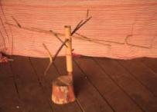
วิธีทำ การดึงฝ้ายจะต้องดึงมือซ้าย และดึงขึ้นมาเบาๆ ส่วนมือขวาให้หมุน การที่เราดึงฝ้ายต้องดึงไปด้วย หมุนไปด้วย เพื่อที่จะได้ฝ้ายแต่ละเส้นเท่ากัน
พอได้ฝ้ายมา นำอุปกรณ์ที่ชื่อลู่คว๊อ ลู่คว๊อจะให้ได้ฝ้าย ลู่คว๊อ มีอุปกรณ์ดังนี้ หามา ๑ อัน ยาวประมาณ ๕๕ เซนติเมตร นำมามาอีก ๒ อัน ให้ยาวเท่ากัน ๒๐ เซนติเมตร ให้มาต่อปลายไม้ข้างละ ๑ วง พอได้ฝ้ายหนึ่งวงแล้วเอาออก การที่จะได้ ๑ แป ต้องใช้ลู่คว๊อ ถ้าไม่ใช้ ก็จะไม่ได้ ๑ แป
การต้มฝ้าย เพื่อทำเส้นฝ้าย มีการต้มฝ้ายมีสองวิธี
วิธีที่หนึ่ง
- นำแป้งข้าวจ้าวมาต้มให้เละเหมือนโจ๊ก
- ต้มน้ำให้เดือด แล้วเอาฝ้ายใส่ลงไป
- ต้ม ๑ ชั่วโมง แล้วนำฝ้ายออก
- นำโล๊ะที่ต้มใส่ในกะละมัง ใส่น้ำประมาณ ๑
- แล้วควนให้ละเอียดนำฝ้ายใส่ลงไปในหม้อ
วิธีที่สอง
- ต้มน้ำให้เดือดแล้วนำฝ้ายใส่ลงในหม้อ
- แล้วนำเม็ดข้าว ๑๒- กำมือ รอให้ข้าวสุกทุกเม็ด แล้วนำฝ้ายออก
- นำฝ้ายออกแล้วไปแขวนไว้เพื่อที่จะให้น้ำออก แห้ง
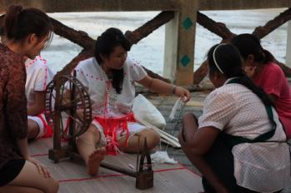
การผลิตเส้นฝ้าย มีวิธีดังนี้
- นำไม้ที่หนักพอประมาณมา ๒ อัน แล้วนำฝ้ายที่ตักมาทำให้แข็งแล้วเอาไม้เสียบเข้าไป ๑ อัน แล้วนำไปตาก ก็เอาไม้อีกหนึ่งอันใส่เข้าไปเพื่อจะให้ผ้ายตึง
- แล้วนำสับปะรดป่ามาหวีเพื่อที่จะหวีเศษฝายหรือเศษข้าวออก การที่เราหวีกับสับปะรดป่าก็เพราะจะได้ฝ้ายเป็นเส้นๆ
(สับปะรดป่าต้องไปหาในป่าที่อุดมสมบูรณ์)

พอฝ้ายแห้งก็มาตั้งเป็นวง การที่จะมาตั้งเป็นวงนั้น ก็มีเครื่องมือที่เรียกว่าโจ๊ะกวดเด้ หรือจะทำให้ฝ้ายเป็นก้อน

- นำกิ่งไม้มา ๔ ชิ้น หากิ่งที่มีปลายกิ่งยอดออกมา๒-๓
- แต่ละกิ่งไม่ใหญ่มาก ยาวประมาณ ๖๐ เซนติเมตร
- หาไม้ไผ่ ๑ ท่อน ยางประมาณ ๔๐ เซนติเมตร ใหญ่พอมีรู
- เอาไม้มาอีก ๑ อัน ยาว ๔๐-๕๐ เซนติเมตรใหญ่พอที่เสียบรูได้
- เอาไม้มาอีก ๑ ชิ้น ไม้จะคล้ายค้อน แล้วนำมาเจาะรู เพื่อที่จะเอาไม้เสียบลงไปในรู แล้วนำฝ้ายมาตั้งเป็นวงกลม เสร็จแล้วเก็บโดยม้วนเป็นเกลียว
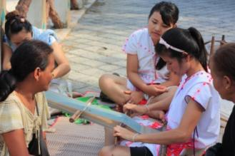
การนำฝ้ายมาทอ
- สมมุติการทอย่าม มีอุปกรณ์ทั้งหมด ๙ ชิ้น
- นำไม้ไผ่ยาวประมาณ ๗ ศอกนี้มีชื่อเรียก
ทะเบลอะ
- นำไม้ไผ่มาเจาะเป็นรู ๑๐-๑๒ รู เพื่อที่จะทำ
เผือกลายซื่นๆ
- ถ้าต้องการลายเยอะก็นำไม้มาเสียบ
- ไม้ที่นำมาเสียบนั้นมันก็จะมีซื่อเบลอะเบา
- ไม้ที่เสียบอันแรกจะมีชื่อว่าโคถินำ

- นำฝ้ายมาขึงให้เป็นรอบ ขึงให้รอบอุปกรณ์ที่เสียบ
- ถ้าต้องการลายผ้าตั้ง ให้ขึงพร้อมกับฝ้ายขาว
- ถ้าต้องการลายแนวนอน ให้ขึงรอบๆ เสร็จแล้วนำมาทอ แล้วทำลายผ้าที่ต้องการ
- พอขึงฝ้ายเสร็จก็เอาแนวตั้งลงและมาตั้งเป็นแนวนอน พอตั้งเสร็จมาทอ เวลาทอจะมีอุปกรณ์ที่เหลือ ๒ ชิ้น คือ หน๊อพะแปะกับลู่ทู่
การออกแบบลายผ้า
- ลายผ้ามีหลายแบบและแต่ละลายมันจะมีชื่อทุกลาย อย่างเช่นลายเม็ดฟักทอง ชื่ออู่เข่เห่ลอเล้เคร่
- ลายยอดแมงมุม ลายทำเดิม ลายต่าเนอ ลายดอกมะเขือ ลายขาไก่ และอีกมากมาย
- พอทอเสร็จ นำมาเย็บให้เป็นย่าม การที่จะนำมาเย็บเป็นย่ามนั้น วิธีการทอย่ามนั้นต้องมีช่องเว้นไว้เป็นขั้นตอน เสร็จแล้วนำมาตัด ใช้กรรไกรมาตัดตอนที่เว้นไว้ แล้วนำมาต่อเสร็จแล้วนำมาเย็บ การเย็บนั้นจะมีทั้งหมด ๗ สาย แล้วนำฝ้ายมาม้วนให้เป็นกลม แล้วเย็บติดกับขอดย่าม

การย้อมผ้าสีธรรมชาติ
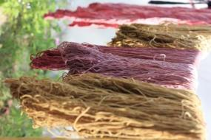
สีเขียวขี้ม้า
- ใช้เปลือกเพกา นำเปลือกเพกามาตำให้เละแล้วต้ม ประมาณ ๑ ชั่วโมง แล้วตักเปลือกไม้ออก นำฝ้ายดิบใส่ลงไป ใช้เวลา ๒ ชั่วโมง นำฝ้ายขึ้นมาพักให้เย็นลง แล้วล้างออกให้สะอาด นำแป้งข้าวจ้าวผสมน้ำ ต้มให้เละเหมือนโจ๊ก แล้วเอาแป้งที่ต้มผสมกับน้ำเย็น นำฝ้ายที่ย้อมเสร็จใส่ลงไป ชุบกับแป้งเปียก ๑ นาที แล้วบิดน้ำให้แห้งพอเท้าที่บิดได้ นำไปตากแดด ถ้าไม่อยากให้สีมันตก ก็เอาเปลือกกล้วยที่แห้งมาเผา เพื่อที่จะเอาขี้เถ้า พอได้ขี้เถ้า ๑-๒ กำมือ ผสมกับน้ำแล้วนำฝ้ายที่ย้อมชุบกับน้ำแล้วนำฝ้ายที่ย้อมชุบกับขี้เถ้า แล้วนำมาต้มอีก ๑ ชั่วโมง แล้วนำฝ้ายขึ้นมาพักให้เย็นลง บิดน้ำออก นำมาตาก
เปลือกห้อม (สีย้อม)
- นำใบห้อมมาตำให้ละเอียด แล้วแช่น้ำหนึ่งคืน แล้วนำใบห้อมออก ต้มน้ำให้เดือด นำฝ้ายดิบใส่ลงไป
- ใช้เวลา ๑ ชั่วโมง นำฝ้ายดิบขึ้นมาพักให้เย็นลง
- นำแป้งข้าวจ้าวผสมกับน้ำแล้วต้มให้เละ แล้วเอาแป้งที่ต้มสุกผสมกับน้ำเย็น แล้วเอาฝ้ายที่ย้อมชุบลงกับแป้งเปียก แล้วบิดน้ำออกนำไปตากแดด
- นำไม้ไผ่ที่ไปแก่น มาตากแห้งแล้วเผานำขี้เถ้า ๑-๒ กำมือ มาชุบกับน้ำ แล้วนำฝ้ายดิบมาแช่ ต้มให้เดือด แล้วนำมาแขวนให้เย็นลงบิดน้ำออก นำไปตากแดด
กะหร้อบิ
- ไปตัดกะหร้อบิ เอามาขูดเปลือกนอกออก ตำให้ละเอียด
- แช่เปลือกประมาณ ๕ นาที แล้วเอาฝ้ายมาแช่ขยี้ให้ฝ้ายเปียก แล้วเอามาต้มประมาณ ๑ ชั่วโมง แล้วใส่หัวมาป่าที่เอาไปขุด ต้องเป็นมันป่าที่....แล้วต้มต่อ ๑ ชั่วโมง
- เอาฝ้ายมาซักแล้วตากแห้ง
กะลองบิ
- ตัดเปลือกกะลองบิ ขูดเปลือกข้างนอกออก ทุบให้ละเอียด
- แช่เปลือกในน้ำแล้วเอามาแช่ฝ้ายขยี้ให้เข้ากับเปลือก แช่ไว้ประมาณครึ่งชั่วโมง
- แล้วเอามาต้มประมาณ ๑ ชั่วโมง เสร็จแล้วเอาฝ้ายออก (แช่น้ำขี้เถ้าประมาณครึ่งชั่วโมง)
- เอาฝ้ายออก แล้วเอาไปตากแดดให้แห้ง
โดก้าบิ เพกา
- ตัดเปลือกโดก้าบิ -เพกา ขูดเปลือกข้างนอกออก ทุบให้ละเอียด
- แช่น้ำประมาณ ๑๐ นาที แล้วเอามาต้มให้เดือด ประมาณ ๑ ชั่วโมง
- ใส่ฝ้ายลงในหม้อ ทิ้งไว้ประมาณ ๑ ชั่วโมง แล้วเอาฝ้ายมาซัก ตากแดดให้แห้ง
ตะหย้าหล้า (เป็นเครือ)
- เก็บเอาใบและเครือ เอามาตำให้ละเอียด แช่น้ำไว้ประมาณ ๒๐ นาที แล้วเอาฝ้ายมาขยี้ให้สีติดกับฝ้าย

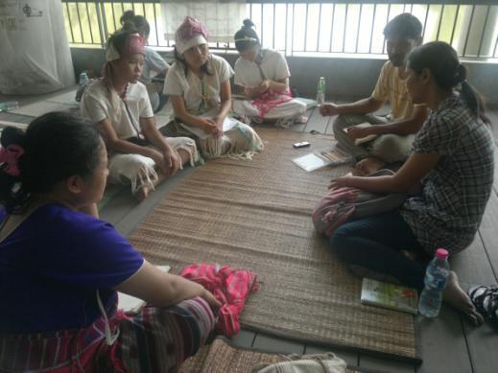

ข้อมูล การอนุรักษ์ป่าต้นน้ำ ของชุมชนกะเหรี่ยง

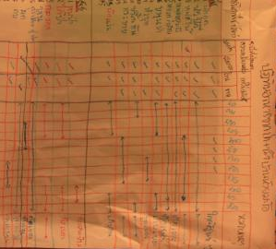
ป่าต้นน้ำ มีความสำคัญต่อการดำรงชีวิตของชุมชนกะเหรี่ยง ด้านอาหาร ด้านยารักษาโรค ด้านการก่อสร้างที่อยู่อาศัย ด้านการสร้างอาชีพรายได้ เช่น การพัฒนาสีย้อมผ้า การเก็บผลผลิตจากป่าตามฤดูกาลเพื่อนำไปขาย ดังตัวอย่าง ป่าต้นน้ำบ้านห้วยมะโอ ซึ่งอาศัยอยู่ในพื้นที่ดังกล่าวต่อเนื่องมาเป็นระยะเวลา ๔๐ ปี มีสมาชิกในชุมชน ๓๐ ครัวเรือน มีการเก็บหาพืชอาหารจากป่าและน้ำเพื่อใช้ประโยชน์เป็นอาหารและขายเป็นรายได้แก่สมาชิกในชุมชน ๑๓ รายการ เป็นอย่างน้อย
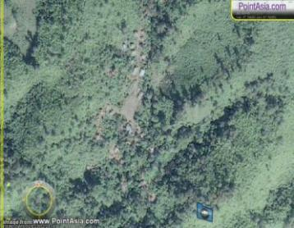
จากการวิเคราะห์ข้อมูลชุมชน โยการมีส่วนร่วม พบว่าพืชอาหารจากป่าหลายชนิด มีจำนวนลดลง ในช่วงระยะเวลา๕ ปีที่ผ่านมา มีสาเหตุมาจากจำนวนประชากรที่เพิ่มขึ้นในชุมชน และ มีการตั้งค่ายอพยพลี้ภัยสงครามใกล้เคียงกับพื้นที่ป่าของชุมชน ทำให้ความอุดมสมบูรณ์ของพื้นที่ป่าลดลง ป่าซึ่งเป็นที่พึ่งพาด้านอาหาร ยารักษาโรค และไม้ใช้สอย และพื้นที่ป่าต้นน้ำอันเป็นจุดกำเนิดระบบประปาภูเขาของชุมชน ประสบกับปัญหาในบางช่วงระยะเวลา โดยเฉพาะในฤดูแล้ง ส่งผลให้รายจ่ายค่าอาหารในแต่ละครัวเรือนเพิ่มสูงขึ้น เป็นอันดับ ๑ ของรายจ่ายนอกภาคเกษตรของชุมชน
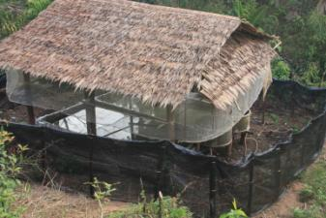


การจัดการเรียนรู้ เรื่องการอนุรักษ์ป่าต้นน้ำ เป็นโอกาสสร้างการเรียนรู้แก่เด็กนักเรียนในชุมชนบ้านห้วยมะโอ โดยการมีส่วนร่วมจากแกนนำชุมชน เกี่ยวกับการฟื้นฟู ดูแลพื้นที่ป่าต้นน้ำและใช้ประโยชน์จากพืชอาหาร พืชสมุนไพร และการใช้ประโยชน์ไม้จากป่า ด้วยกระบวนการ
- สร้างความรู้ เกี่ยวกับ พืชอาหาร (ผัก ผลไม้ เห็ด) พืชสมุนไพร พืชให้สี พืชไม้ประดับ พืชใช้สอย
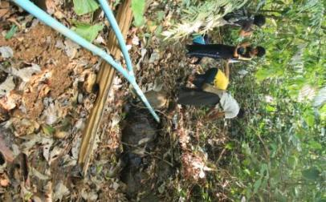
- สร้างความร่วมมือ เกี่ยวกับการฟื้นฟู ดูแล รักษาและใช้ประโยชน์จากป่าต้นน้ำ
- สร้างแนวทางในการจัดการป่าอนุรักษ์ การตั้งกฎกติกา การสอดส่งดูแลลาดตระเวน การตั้งกองทุนดูแลป่า การเรียนรู้เกี่ยวกับป่า การสร้างอาชีพจากผลผลิตจากป่า การปลูกเสริมพันธุ์ไม้ที่สร้างความอุดมสมบูรณ์แก่พื้นที่ป่า และโอกาสในการสร้างอาหาร อาชีพรายได้แก่สมาชิกในชุมชน
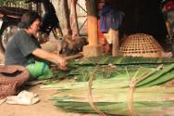

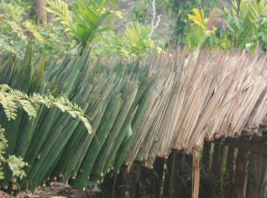


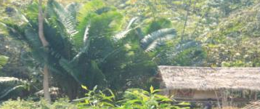
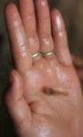

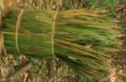

กิจกรรมแลกเปลี่ยนเรียนรู้ของเยาวชนจากพื้นที่สูง

นิทรรศการ มีหัวข้อดังนี้

๑. การจัดการเรียนรู้ เพื่อจัดการตนเอง โดยสถาบันปัญญาปีติ
๒. เยาวชนจิตอาสาบนพื้นที่สูง กับ การช่วยสอนในศูนย์การเรียนชุมชนชาวไทยภูเขา"แม่ฟ้าหลวง" (ศศช.)
๓. ความสำคัญของการผลิตผ้าทอ กับการสืบทอดวิถีชีวิตวัฒนธรรมชุมชนชาวกะเหรี่ยง
- การปลูกฝ้าย - การผลิตเส้นฝ้าย - การย้อมสีจากธรรมชาติ - การทอผ้า
- ความสำคัญของผ้าทอกับวิถีการดำเนินชีวิตของชุมชนชาวกะเหรี่ยง
๔. การอนุรักษ์ป่าต้นน้ำ ของชุมชนกะเหรี่ยง
- ป่าต้นน้ำกับความอุดมสมบูรณ์ด้านอาหาร ยาสมุนไพร ที่อยู่อาศัยและเครื่องนุ่งห่ม
- โอกาสในการจัดการเรียนรู้แก่เด็กนักเรียนในพื้นที่ป่าต้นน้ำ โดยเยาวชนจิตอาสาช่วยสอน
๕. ประชาสัมพันธ์กิจกรรมการเรียนรู้ในพื้นที่ภาคเหนือช่วงปลายฝนต้นหนาว (๑-๑๐พ.ย.๕๕)
- เดินภาวนาเพื่อป่าดอยอินทนนท์ (เรียนรู้ความศรัทธา และการดำเนินวิถีชีวิตของชุมชนในพื้นที่ศักดิ์สิทธิ์๑-๔พ.ย.๕๕)
- แยกย้ายกันลงพื้นที่ จ.เชียงใหม่ –แม่ฮ่องสอน เรียนรู้วิถีชีวิตในชุมชนต่างๆ บนพื้นที่สูง ๕-๘ พ.ย.๕๕
- แลกเปลี่ยนประสบการณ์จากการเรียนรู้ในชุมชน ณ อำเภอปาย จังหวัดแม่ฮ่องสอน ๙-๑๐ พ.ย.๕๕

กิจกรรมสาธิต
๑. การผลิตเส้นฝ้าย ๒. การย้อมเส้นฝ้ายด้วยสีธรรมชาติ ๓. การทอผ้าด้วยกี่เอว
กิจกรรมที่เปิดโอกาสให้ผู้เข้าร่วมได้เรียนรู้ผ่านประสบการณ์ตรง (สมทบทุน)
๑. กิจกรรมทำตุงด้วยเส้นฝ้ายย้อมสีธรรมชาติ
๒. กิจกรรมผลิตหนังสือ/สมุดบันทึกทำมือหุ้มปกด้วยผ้าดิบย้อมสีธรรมชาติ ๓. กิจกรรมทำโปสการ์ดด้วยสีธรรมชาติ

สถานที่ (เวลา ๑๐.๐๐-๑๗.๐๐ น.)
- วันที่ ๓ เมษายน ๒๕๕๕ ณ ค่ายเยาวชนหาดไนยาง อช.สิรินาถ จ.ภูเก็ต
- วันที่ ๔-๕ เมษายน ๒๕๕๕ ณ บ้านป่าคลอก อ.ถลาง จ.ภูเก็ต
- วันที่ ๖ เมษายน ๒๕๕๕ ณ บ้านโตนกลอย อ.สุขสำราญ จ.ระนอง
- วันที่ ๗ เมษายน ๒๕๕๕ ณ ตลาดน้ำคลองลัดมะยม เขตตลิ่งชัน กรุงเทพฯ
- วันที่ ๘ เมษายน ๒๕๕๕ ณ หอจดหมายเหตุท่านพุทธทาส (สวนโมกข์กรุงเทพฯ)
- วันที่ ๙ เมษายน ๒๕๕๕ ณ มหาวิทยาลัยมหามกุฏราชวิทยาลัย ศาลายา นครปฐม

สรุปค่าใช้จ่ายในการแลกเปลี่ยนเรียนรู้ “จากยอดดอยสู่ทะเลอันดามัน และมหานครเมืองสยาม”
- ค่าเดินทาง ๕๖,๕๙๖ บาท
- ค่าอาหาร ๓๒ มื้อ (๒๐ คน) ๒๗,๔๕๐ บาท
- ค่าวัสดุอุปกรณ์ ๓,๙๘๘ บาท
- ค่าประกันอุบัติเหตุระหว่างการเดินทาง ๗๖๘ บาท
รวม ๘๘,๘๐๒ บาท

ยอดผู้บริจาค ๓๐,๑๖๘ บาท
สถาบันปัญญาปีติ สำรองจ่าย ๕๘,๖๓๔ บาท
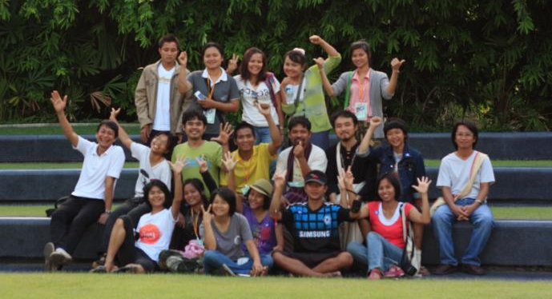

ประสบการณ์ความดี ความงามและความสุข
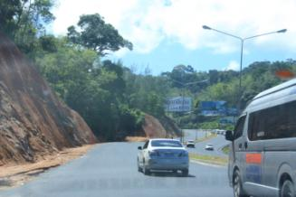
๑ เมษายน แววตาของเหล่าเยาวชนบนพื้นที่สูง ต.แม่สามแลบ อ.สบเมย จ.แม่ฮ่องสอน ก็พบกับความอิดโรย เหนื่อยล้าหมดพลัง จากการเดินทางด้วยรถปรับอากาศ VIP ของบริษัทกรีนบัส สายเชียงใหม่-ภูเก็ต โดยออกเดินทางตั้งแต่ ๔ โมงเย็นของวันที่ ๓๑ มีนาคม ถึงภูเก็ต ๓ โมงเย็นวันที่ ๑ เมษายน จึงรีบนำทุกคนออกจากเมืองภูเก็ต ตรงไปยังค่ายเยาวชนหาดในยาง อุทยานแห่งชาติสิรินาถทันที โดยไม่หารือถึงความต้องการอื่นๆ ที่อาจจะมีในระหว่างเส้นทาง
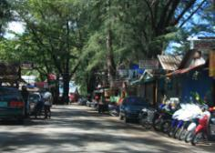
เมื่อรถแล่นเข้าสู่เขตอุทยานฯ ได้ยินเสียงจากน้องๆ หลายคน พูดถึงประสบการณ์แรกที่เห็นป่าสน ชายหาด คลื่นที่ซัดสาดและน้ำทะเล รถยนต์กระบะสี่ประตู ยังคงแล่นเลียบชายหาดต่อไปอีกประมาณ ๑ กิโลเมตร ก็ถึงที่พักค่ายเยาวชน มีน้องพลอย น้องฟาย และพี่เกศ รออยู่ก่อนแล้ว ทุกคนจึงนำตนเองเข้าที่พักเลือกที่นอน โดยแบ่งซีกของผู้ชายและผู้หญิงไว้ตามคำแนะนำของผู้ที่มาถึงก่อน
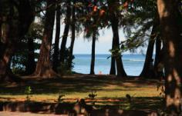
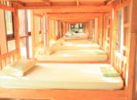
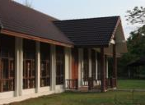
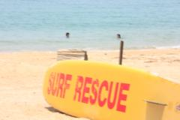
เพียงเวลาไม่นาน ห้องพักค่ายเยาวชนก็เงียบเสียงลง เนื่องจากทุกคนให้ความสนใจกับพลังชีวิต ที่ตื่นตาตื่นใจกับทะเล ฝั่งตะวันตกของเกาะภูเก็ต ซึ่งอยู่ใกล้กับสนามบินนานาชาติภูเก็ต มีเครื่องบนขึ้นลงอย่างต่อเนื่องในช่วงเย็น จนเวลาพลบค่ำ จึงได้เจอกันพร้มหน้าหร้อมตาอีกครั้ง กับมื้ออาหารเย็นที่พี่จารึก เจ้าหน้าที่ดูแลที่พักได้รับเหมาจัดเตรียมกับข้าวเมนูอาหารทะเล ให้พวกเราได้กินอิ่มนอนอุ่น ในราคาที่หาซื้อได้ยาก โดยพวกเราแบ่งหน้าที่กันหุงข้าว ทำความสะอาดสถานที่
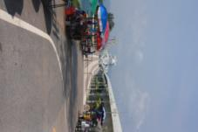
จากนั้นได้ใช้เวลาพูดคุยกันถึงประสบการณ์ ความรู้สึกที่เกิดขึ้นในจิตใจของแต่ละคน ที่ผ่านการเดินเดินทางอันยาวนาน(หากนับจากบนดอยที่บ้านห้วยมะโอ หลายคนต้องออกเดินทางด้วยรถมอเตอร์ไซด์ ในเช้าวันที่ ๓๐ มีนาคม) ผ่านภูมินิเวศน์หลายรูปแบบ(จากบนพื้นที่สูง ผ่าเข้าสู่ที่ราบระหว่างหุบเขาในภาคเหนือ ที่ราบลุ่มในภาคกลางที่มองไปรอบตัวไม่เห็นดอยสักลูก และเข้าสู่ภาคใต้ ที่มีภูเขาและทะเล) ผ่านวิถีชีวิตของชุมชนชนบท ผู้ที่ขาดอิสรภาพในค่ายอพยพลี้ภัยสงครามฯ ผู้ที่ทำการค้าขายในเมืองต่างๆ ผู้ที่ทำการเพาะปลูกเลี้ยงสัตว์บนดอย เชิงดอย ในเมืองเล็กเมืองใหญ่ และเมืองชายฝั่งทะเล

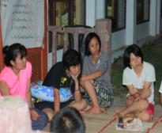
ความรู้สึก จากใจของเยาวชนหลายคน บ่งบอกถึงความตั้งใจและซาบซึ้งใจจากโอกาสที่ได้รับ ซึ่งมีผู้คนจำนวนมากเป็นผู้มีส่วนสนับสนุนการเดินทางแลกเปลี่ยนเรียนรู้ในครั้งนี้ ทั้งที่เป็นสิ่งของ แรงกาย แรงใจ อุปกรณ์ สถานที่ ความสามารถ และงบประมาณ จึงเกิดความงอกงามในใจให้ทุกคน ทำหน้าที่ทุกวันอย่างตั้งใจ ไม่ละเลยต่อกาสที่ได้รับ ช่วยกัยแลกเปลี่ยน ช่วยกันเรียนรู้ แบ่งปันสิ่งที่ตนรู้ออกไปสู่การเรียนรู้ของผู้สนใจ คืนวันที่ ๑ จึงเป็นวันที่ทุกๆคนหลับลงอย่างมีพลังที่จะตื่นขึ้นมา ในเช้าวันที่ ๒ เพื่อเตรียมการจัดนิทรรศการ เตรียมอุปกรณ์สาธิตการปั่นฝ้าย ทอผ้า และการสกัดสีจากวัสดุธรรมชาติ พร้อมกับจัดกิจกรรมให้ผู้สนใจได้เรียนรู้การทำสมุดทำมือ การทำโปสการ์ดด้วยสีจากธรรมชาติ การทำตุงประดับ(ตาข่ายดักฝัน)

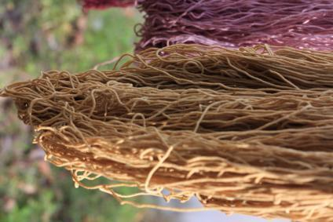
๒ เมษายน ทุกคนตื่นขึ้นตอนเช้า ต่างก็ทำตามหน้าที่ที่จัดสรรกันไว้ บ้างก็ไปสำรวจสถานจัดนิทรรศการ บ้างก็หาฟืนเตรียมอาหารเช้า จากข้าวสารอาหารแห้งที่คณะสงฆ์วัดญาณเวศกวัน จ.นครปฐม เมตตาสนับสนุนเสบียงเพื่อการเรียนรู้ของพวกเราในครั้งนี้ และช่วงกลางวันได้เช่วยกันเตรียมอุปกรณ์ ย้อมเส้นฝ้ายเพื่อทำตะข่ายดักฝัน ย้อมผ้าเพื่อทำปกสมุดทำมือ ด้วยสีธรรมชาติ จากไม้ฝางที่เตรียมมา และใบหูกวางที่หาได้ง่ายจากบริเวณชายหาด ส่วนเวลาทีเหลือก็แยกย้ายกันเล่นน้ำทะเล เดินเล่นริมชายหาด และเรียนรู้ความแตกต่างของวิถีชีวิต จากทั้งชาวประมงชายฝั่ง และนักท่องเที่ยวที่มาพักผ่อนกัน ในช่วงวันหยุดสุดสัปดาห์

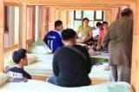
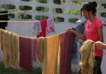

=j;


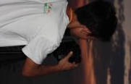
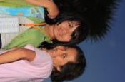

ช่วงเย็นลงความเห็นร่วมกันว่า ไปดูพระอาทิตย์ตกที่แหลมพรหมเทพ ซึ่งเป็นจุดที่นักท่องเที่ยวส่วนใหญ่ให้ความสนใจ เมื่อมาเที่ยวภูเก็ต ครธที่เดินทางเรียนรู้ทั้งหมด ๑๗ ชีวิต พร้อมใจกันเบียดเสียดเป็นปลากระป๋องเคลื่อนที่ จากด้านทิศเหนือของเกาะหาดในยาง สูงทิศใต้ด้านตะวันตกของเกาะ แหลมพรมหมเทพ ใช้เวลาฝ่ารถติดในเมือง กว่า ๒ ชั่วโมง เมื่อไปถึงพระอาทิตย์ก็ลับขอบฟ้าไปแล้ว แต่สิ่งที่พบคือเมืองภูเก็ตมีป้ายต่างๆสองข้างทางเยอะมาก เป็นสิ่งที่ทุกคนได้เรียนรู้ด้วยกัน

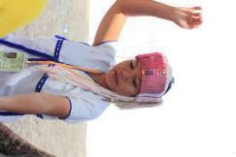
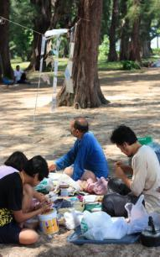
๓ เมษายน วันที่คำว่า สาธิต กระจ่างชัดขึ้นในใจ เมื่อได้ลงมือจัดนิทรรศการ และทำกิจกรรมทอผ้า ปั่นฝ้าย เก็บเนื้อสีจากใบหูกวาง ความสงสัยต่อสิ่งที่ติดค้างมา ตั้งแต่เริ่มต้นเดินทางออกจากบ้าน ก็เกิดความชัดเจน ผ่านการปฏิบัติ ซึ่งเยาวชนหลายคน สามารถลงรายเอียดถึงประสบการณ์ที่เกิดขึ้นกับจิตใจได้อย่างมีความหมาย “น้อยใจ เสียใจ” ที่เราเดินทางมาไกล มาสาธิตให้ดู แต่ไม่มีคนสนใจ
ในขณะที่บางคนก็เสนอ ว่า มีคนสนใจแต่ไม่กล้าเข้ามาดู หรือ
ไม่รู้ว่าพวกเรามาทำอะไรกันที่บริเวณชายหาด แล้วก็ถึงบทเรียน
บทแรก “ใหม่” เสนอให้เราเรียนรู้กันเอง สนุกกันเอง พร้อมกับ

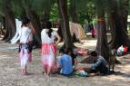
แจกเอกสารประชาสัมพันธ์ ให้คนอื่นๆได้รับรู้

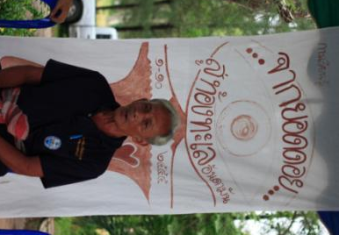
๔ เมษายน เรียนรู้การอนุรักษ์ป่าชายเลน และการจัดจัดการทรัพยากรชายฝั่งทะเล จากแกนนำชุมชนบ้านป่าคลอก อ.ถลาง จ.ภูเก็ต พร้อมกับแลกเปลี่ยนเรียนรู้ในประเด็นบทบาทเยาวชนคนรุ่นใหม่ และการสร้างโอกาสการเรียนรู้ด้วยภูมิปัญญาของท้องถิ่น กับนักศึกษาสาขาวิชาพัฒนาชุมชน มหาวิทยาลัยราชภัฏภูเก็ต ซึ่งน้าต๋อย ไดเล่าให้ฟังว่า บ้านป่าคลอกเดิมป่าและทะเลมีความอุดมสมบูรณ์มาก โดยสามารถใช้ไฟฉายกับมีดจับปลา ใช้เวลาไม่นานก็เต็มเข่ง แต่เมื่อมีการพัฒนาเครื่องมือประมง มีอวนลาก มีอวนรุน มีการสัมปทานป่าเลนเป็นแปลงป่าเพื่อเผาถ่าน มีการทำนากุ้งในเขตป่าชายเลน ปลาและสัตว์น้ำก็ลดลง ชาวบ้านหากินยากขึ้น หลายคนเข้าไปขายแรงงานในเมือง ในปีพ.ศ.๒๕๒๑ ค่าแรงวันละ๑๖ บาท
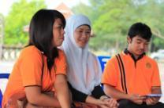
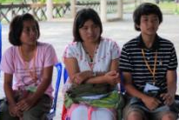
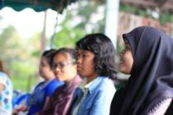
ชาวบ้านจึงหันหน้ามาคุยกัน และเห็นพ้องกันว่าต้องลุกขึ้นมาจัดการทรัพยากรชายฝั่งทะเล เริ่มด้วยการออกประกาศห้ามไม่ให้มีการใช้เครื่องมือประมงที่ผิดกฏหมาย เช่น อวนรุน แต่เมื่อจับไปแล้ว ส่งเจ้าหน้าที่แล้วก็มีการใช้เครื่องมือประมงดังกล่าวได้อีก ช่วงเวลาเดียวกันมีเจ้าหน้าที่จากมูลนิธิคุ้มครองสัตว์ป่าและพรรณพืชแห่งประเทศไทย ในพระบรมราชินูปถัมภ์ เข้ามาพูดคุยด้วย จึงขอเข้าพบผู้ว่าราชการจังหวัดภูเก็ต และขอป้ายเขตอนุรักษ์ทางทะเล มาปัก ๓ ป้าย เพื่อห้ามใช้เครื่องมือประมงที่ทำลายล้างความอุดมสมบูรณ์ของท้องทะเล

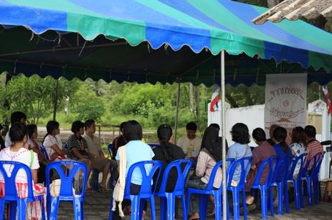

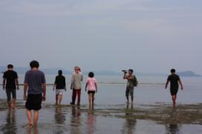

การรวมกลุ่มกันของชาวบ้าน เพื่อจัดการทรัพยากรชายฝั่งทะเล มีการเชื่อมโยงไปสู่การสร้างความมั่นคงด้านอื่นๆที่จะเอื้อต่อการมีคุณภาพชีวิตที่ ดี เช่น การตั้งกลุ่มออมทรัพย์ ธนาคารข้าว กลุ่มตำเครื่องแกง กลุ่มประมง กลุ่มจัดการการท่องเที่ยวโดยชุมชน ส่งผลมีการหารือวางกฎกติการ่วมกัน
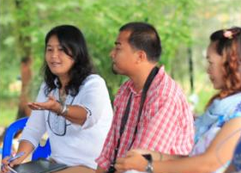
ทางมหาวิทยาลัยราชภัฏภูเก็ต ได้นำเสนอถึงประสบการณ์การทำข้อตกลง เพื่อจัดการเรียนรู้ในตำบลป่าคลอก ซึ่งมีฐานการเรียนรู้ ๒๓ ศูนย์การเรียนรู้ โดยนักศึกษามีโอกาสเรียนผ่านการปฏิบัติการของชุมชน และเข้าไปพัฒนาการบริหารจัดการ ให้ชุมชนเกิดความสามารถในการดำเนินงานกลุ่ม เพื่อพัฒนาคุณภาพชีวิตให้ดียิ่งขึ้น
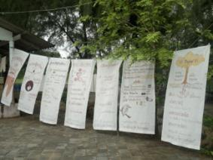



กำลังใจจากการได้รับฟัง และบอกเล่าเรื่องราวการผลิตผ้าทอ การอนุรักษ์ป่า การทำกิจกรรมร่วมกันและการเรียนจากระบบนิเวศชายฝั่งทะเลยามน้ำลด ได้สัมผัสของจริง เรื่องจริง คนจริง “บัว” เยาวชนจากบ้านห้วยมะโอ ถึงกับเอ่ยปากออกมาว่า “หนูขอเป็นอีกคนหนึ่งที่ทำงานอนุรักษ์ป่าในบ้านของตัวเอง”

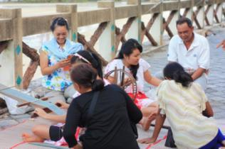
และในขณะที่แม่ครัวหลายคนทอผ้าปั่นฝ้ายกันอยู่ พ่อบ้านชาวประมงคนหนึ่งซึ่งยืนมองสิ่งที่แม่ครัวพยามเรียนรู้จาก “เจ๊ะและนุ้ย” ถึงกับเอ่ยปากว่า “เวลาซื้อผ้าจะไม่ต่อรองราคาอีกแล้ว เห็นใจคนทอ คนปั่นฝ้าย” เป็นสิ่งที่เกิดขึ้นในระหว่างการเดินทางเรียนรู้แบ่งปันแลกเปลี่ยนประสบการณืกันและกัน ที่ค่อยๆ เพิ่มพูนพลังความดี ความงามของการสืบทอดวิถีชีวิตที่เยาวชนจากพื้นที่สูง ตั้งใจเรียนรู้ และยกระดับดับภูมิปัญญาของชุมชนตนเอง

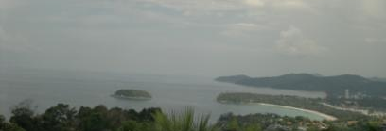
๕ เมษายน
รอบเกาะภูเก็ต
จากทะเลด้านตะวันออกของเกาะบ้านป่าคลอก ผ่านอนุสาวรีย์ท้าวเทพกษัตรี-ท้าวศรีสุนทร ตรงเข้าหาดบางเทา หาดกมลา หาดป่าตอง เลาะเลียบไปยังหาดกะตะ หาดกะรน และแวะพักกินข้าวเที่ยงบริเวณจุดชมวิว ก่อนตัดเข้าสู่เมืองตรงไปยัง สถานีขนส่ง จ.ภูเก็ต เพื่อเดินทางต่อไปยัง ต.กำพวน อ.สุขสำราญ จ.ระนอง เป็นโอกาสที่เยาวชนได้เห็นเมืองท่องเที่ยวทางทะเล อันดับต้นๆ ของเมืองไทย เห็นการพัฒนาที่ต่างไปจากวิถีชีวิตในถิ่นอาศัยของตนอย่างสิ้นเชิง ความรู้สึกที่สะท้อนออกมาโดยไม่ต้องคำอธิบาย คือ “คิดถึงบ้าน คิดถึงชีวิตอันสงบเรียบง่าย”
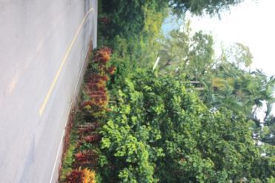
๖ เมษายน
บ้านโตนกลอย ต.กำพวน อ.สุขสำราญ จ.ระนอง

ความสดชื่น กลับคืนมา หลังจากเดินทางอย่างเหน็ดเหนื่อย และนอนหลับอย่างสบายในบ้านของพี่กุ้ง และบ้านของผู้ใหญ่บ้านโตนกลอย ๒๐ ชีวิต ตื่นขึ้นท่ามกลางชุมชนที่สวยงาม เหมือนรีสอร์ท มีความเป็นระเบียบ มีกลุ่มกิจกรรมต่างๆ ซึ่งกรรมการแบ่งงานกัน และยิ้มรับผู้มาเยือนด้วยอัธยาศัยไมตรี เมื่อสอบถามความเป็นมาของชุมชน จึงทราบว่า ชุมชนดังกล่าวอพยพมาจากจังหวัดสุราฎร์ธานีและจังหวัดนครศรีธรรมราช สมาชิกในชุมชนส่วนใหญ่เป็นคนในชุมชนเดิมที่อพยพมาด้วยกัน บ้างก็เป็นญาติพี่น้องกัน ย้ายมาตั้งชุมชนตั้งแต่ พ.ศ. ๒๕๑๐ในยุคของการสัมปทานทำเหมืองแร่ดีบุก และแยกเป็นหมู่บ้านโตนกลอย พ.ศ.๒๕๑๔ ที่ชื่อว่า โตนกลอย เนื่องจากในพื้นที่ของชุมชน มีแอ่งน้ำในลำธารขนาดใหญ่เรียกว่า “โตน” ซึ่งมีหัวกลอยขึ้นอยู่จำนวนมาก
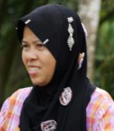
“พี่กุ้ง” กาญจนา ดาวเรือง ประธานกลุ่มสตรี “ผ้าทอยกดอก” บ้านโตนกลอย ได้แบ่งปันประสบการณ์และขั้นตอนการพัฒนากลุ่มให้เยาวชนจากพื้นที่สูงได้เรียนรู้ ว่า กลุ่มพัฒนามาจากกลุ่มเกษตร โดยมีการสอบถามความเห็นของสมาชิกเกี่ยวกับฟื้นฟูการทอผ้า เนื่องจากหลายคนมีความสามารถในการทอผ้าอยู่ เป็นกิจกรรมที่ช่วยให้สมาชิกในชุมชนได้ใช้เวลาว่าร่วมกัน อีกทั้งเป็นโอกาสในการสร้างรายได้เพิ่มจากอาชีพเกษตร เพราะชุมชนเป็นเส้นทางสู่แหล่งท่องเที่ยวน้ำตกโตนกลอย กระบวนการในการพัฒนาความสามารถของสมาชิกภายในกลุ่ม มีพี่เลี้ยงงานวิจัยเพื่อท้องถิ่น จากศูนย์ประสานงานวิจัยเพื่อท้องถิ่น จังหวัดพังงา มาหนุนเสริมกระบวนการทำงาน โดยพัฒนาการแลกเปลี่ยนเรียนรู้กันเองภายในสมาชิกกลุ่ม ทั้งก่อนการลงมือทำงานและภายหลังจากเสร็จสิ้นการทำงาน และพัฒนาการจดบันทึกข้อมูล การนำเสนอข้อมูลข้อเท็จจริง อีทั้งเชื่อมโยงการแลกเปลี่ยนกับผู้มีส่วนเกี่ยวข้อง เช่น ศูนย์พัฒนาฝีมือแรงงานจังหวัดระนอง โดยทางศูนย์ฯ ให้กลุ่มสามารถหาวิทยากรมาฝึกสอนเอง

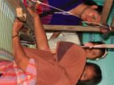
เกี่ยวกับขั้นตอนการผลิตผ้าทอ การพัฒนาลวดลายผ้าทอ การจัดการการตลาดผ้าทอ และพัฒนาผลิตภัณฑ์อื่นเพิ่มเติมจากผ้าทอผ้าขาวม้า นอกจากนี้ยังเชื่อมโยงกับสหกรณ์จังหวัดระนอง จดลิขสิทธิ์กลุ่ม และจัดตั้งเป็นวิสาหกิจชุมชน เชื่อมโยงกับพัฒนาชุมชน เป็นผลิตภัณฑ์ OTOP เรียนรู้และพัฒนาระบบบัญชีของกลุ่ม การสร้างโอกาสในการนำเสนอสินค้าของกลุ่มจากการจัดงานต่างๆ ของส่วนราชการ และภาคธุรกิจเอกชน
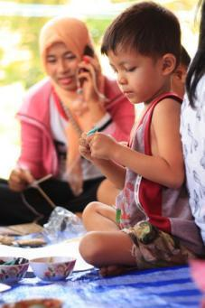
ปั่นฝ้าย ทอผ้า เล่นสี ทำสมุดและผูกตุง

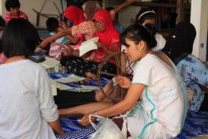
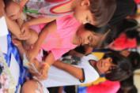
เมื่อการพูดคุยได้นำไปสู่การแบ่งปันเรื่องราวความเป็นมา ของแต่ละจุดเรียนรู้ ทั้งชุมชนจากพื้นที่สูง และชุมชนบ้านโตนกลอยได้แบ่งปันการเรียนรู้ผ่านประสบการณ์ตรงกันและกัน บ้านโตนกลอยจึงได้แนวคิดที่จะทำปก สมุดบันทึกทำมือด้วยผ้าขาวม้าทอมือ อีกหนึ่งผลิตภัณฑ์

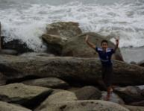
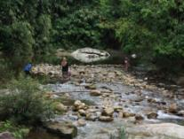
เมื่ออากาศร้อนได้ที่ ก็ชักชวนกันไปเล่นน้ำตก พักผ่อนและเที่ยวทะเลหาดประพาส ก่อนขึ้นรถทัวร์เดินทางสู่มหานครเมืองสยามแลกเปลี่ยนเรียนรู้กับชุมชนชาวน้ำ คลองลัดมะยม เขตตลิ่งชัน กรุงเทพมหานคร

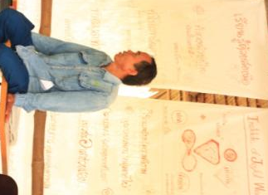
๗ เมษายน
คลองลัดมะยม เขตตลิ่งชัน กรุงเทพ
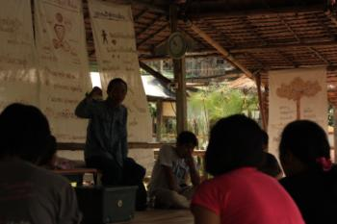
เช้านี้ทุกคนมีความชัดเจนขึ้น จากประสบการณ์ที่ได้เดินทางแลกเปลี่ยนเรียนรู้ในภาคใต้ ภูเก็ต-พังงา-ระนอง แห่งชายฝั่งทะเลอันดามัน และพร้อมจะแลกเปลี่ยนกับผู้คนที่มาเยี่ยมชม กิน เที่ยว ณ คลองลัดมะยม เขตตลิ่งชัน กทม.
ลุงชวน เจ้าบ้านรออยู่แล้ว เมื่อทุกคนพร้อมก็ได้รับรู้ข้อมูลจากลุงถึงการจัดตลาดน้ำขึ้น เพื่อให้คนในชุมชนและผู้ที่มาเยี่ยมชมได้คำนึงถึงการจัดการกับสิ่งปฏิกูล ไม่ทิ้งลงลำน้ำ
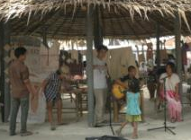
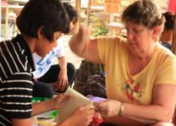
สมาชิกที่เดินทางเรียนรู้ก็ได้แนะนำตัวกับลุง และปรึกษาหารือเกี่ยวกับ การนำเสนอกิจกรรมต่างๆ เช่นการสาธิตการปั่นฝ้าย การทอผ้า ให้ผู้ที่สนใจได้เรียนรู้ ขณะที่พูดคุยกันอยู่ ณศาลาสายลมจอย ที่ลุงสร้างขึ้นให้เป็นจุดเรียนรู้ และเป็นที่พักพิงของผู้เดินทางรอนแรมเรียนรู้ ก็มีนักท่องเที่ยวสองสามีภรรยา จากประเทศอเมริกา แวะมาเยี่ยมคณะ และขอเรียนรู้การทำสมุดทำมือ “พลอย” ซึ่งกล้าๆ กลัวๆ ก็พยามแนะนำการทำสมุดทำมือแก่นักท่องเที่ยวอย่างเต็มที่ จนได้รับคำชมจากนักท่องเที่ยว ว่า “Good Teacher” ส่วนคนอื่นๆ ก็ตั้งวงเฉพาะกิจร้องเพลง ประกาศเชิญชวน ชี้แจงกิจกรรมที่นำมาเสนอแบ่งปัน ในบริเวณตลาดน้ำหน้าร้านของลุงชวน
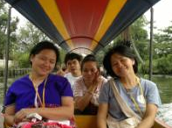

ช่วงบ่าย ลุงชวนพาเยาวชนจากพื้นที่สูงและทีมงานหลายคนนั่งเรือเที่ยวชุมชนชาวน้ำคลองลัดมะยม ได้เรียนรู้วิถีชีวิตที่แตกต่างกับที่เคยเป็น และเห็นการปรับตัวในการดำรงชีวิตของผู้คน ให้สามารถอยู่ในสภาพแวดล้อมที่แตกต่างต่างกับชุมชนของตน

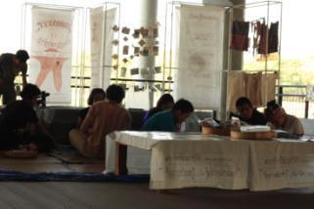
๘ เมษายน สวนโมกข์ กรุงเทพ

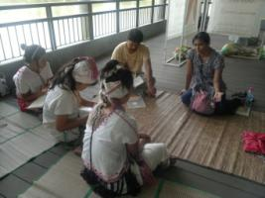
นำเสนอกิจกรรม และแลกเปลี่ยนเรียนรู้เกี่ยวกับเรื่องฝ้าย ซึ่ง “คุณน้อง” จากมูลนิธิสายใยแผ่นดิน ได้แบ่งปันความรู้และประสบการณ์เกี่ยวกับการสนับสนุนการผลิตเส้นใยฝ้ายธรรมชาติ เช่นกรณีที่ จ.เลย ชุมชนรอบพื้นที่ป่าภูกระดึงได้รับการส่งเสริมจากกองทุนสัตว์ป่าโลก ให้ปลูกฝ้ายพวงมะไฟ ฝ้ายตุ่น และฝ้ายน้อย เป็นฝ้ายเส้นใยสั้นโดยส่วนใหญ่ เหมาะกับการทำผ้าฝ้ายทอมือ ชุมชนดังกล่าวปลูกฝ้ายทำเส้นใยต่อเนื่องกันเป็นระยะเวลา ๕ ปี เมื่อเริ่มพัฒนาทักษะการทอผ้าฝ้ายธรรมชาติ ก็ไม่สามารถทำเส้นใยได้ทัน ต้องจ้างชุมชนอื่นทำเส้นฝ้ายให้ กลุ่มที่ทำเส้นใยฝ้ายและทอผ้าส่วนใหญ่เป็นคนรุ่น พ่อ/แม่/ตา/ยาย ส่วนรุ่นลูกหลาน เป็นผู้ทำชิ้นงานและปักลาย ส่วนใหญ่ไม่สามารถทำเส้นฝ้ายได้ แต่มีบางคนทอผืนผ้าได้ เนื่องจากค่าตอบแทนไม่จูงใจให้สร้างความสมารถในการปั่นฝ้าย (ปั่นฝ้าย ตลอดทั้งปีได้รับค่าตอบแทน ๔-๖ พันบาท แต่หากทอผ้าตลอดทั้งปี จะได้รับค่าตอบแทนเพิ่มขึ้นเป็น ๑-๒หมื่นบาท)

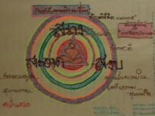
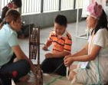
ส่วนพื้นที่อื่นๆ ได้แก่ชุมชนริมฝั่งโขง อ.โขงเจียม จ.อุบลราชธานี มีการปลูกฝ้ายในระหว่างเดือนกันยายน-พฤศจิกายน เพื่อขายปุย แต่พ่อค้าในพื้นที่ มักจะซื้อด้วยราคาที่ถูกกว่าตลาดฝ้ายมาก ในการผลิตเส้นใยทางอุตสาหกรรม โรงงานจะรับผลิตขั้นต่ำที่ปุยฝ้ายดิบ ๗ ตัน เพื่อเดินเครื่องจักรผลิตเส้นใยฝ้าย แต่กรณีที่มีการส่งเสริมการปลูกฝ้ายทั้งหมดรวมกันแล้วมีพื้นที่เพียง ๒๒ ไร่ ได้ฝ้ายดิบเพียง ๔ ตัน โดยสัดส่วนในการผลิตผ้าฝ้ายเมื่อเทียบกับปุยฝ้ายดิบ มีข้อมูลจากประสบการณ์การผลิตที่ผ่านมาคือ ปุยฝ้าย๔ กิโลกรัม เมื่อแยกเมล็ดออกเตรียมทำเส้นฝ้ายจะเหลือปุยไร้เมล็ด ๑ กิโลกรัม นำมาทำเส้นใยและทอเป็นผืนผ้าหน้ากว้าง ๙๐ เซนติเมตร ได้ความยาว ๓ เมตร
อีกสองสามแห่งที่เป็นจุดแลกเปลี่ยนเรียนรู้เรื่องฝ้าย ผ้าทอ การย้อมสีธรรมชาติ คือบ้านหล่ายแก้ว อ.ดอยเต่า และชุมชนแม่ทา อ.แม่ออน จ.เชียงใหม่



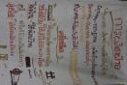
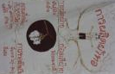

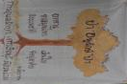

๙ เมษายน
เรียนรู้โอกาสทางการศึกษา กับมหาวิทยาลัยมหามกุฏราชวิทยาลัย
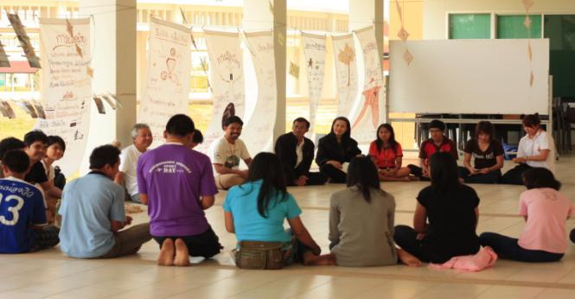
เช้านี้ที่ปรึกษาของสถาบันปัญญาปีติ อ.ประมวล เพ็งจันทร์ ในฐานะนักศึกษาของมหาวิทยาลัยมหามกุฏราชวิทยาลัย รุ่นที่ ๒๙ มารอพบเพื่อให้กำลังใจในระหว่างเดินทางแลกเปลี่ยนเรียนรู้ พร้อมกับ อ.ประจวบ ซึ่งรอรับพวกเราอยู่แล้วได้อำนวยความสะดวกทุกอย่างพร้อมกับเลี้ยงอาหารเที่ยง น้ำดื่ม ของว่างแก่เยาวชนและทีมงาน รวมถึงนักศึกษาอีกกว่า ๒๐ ชีวิตที่รอพะปะพูดคุยกัน

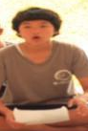
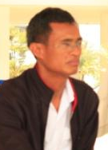
อ.ประจวบ ได้บอกเล่าเรื่องราวของมหาวิทยาลัยฯ ให้ทราบว่า ปัจจุบันมหาวิทยาลัยมหามกุฏราชวิทยาลัย(มมร.) มี ๙ วิทยาเขต ณ วิทยาเขตศาลายา มีฆราวาส ๗๔ คน เป็นนักศึกษารุ่นแรก โดยมีการเรียนการสอนพุทธศาสนาเป็นพื้นฐาน มี ๔ คณะ คือ คณะศาสนาและปรัชญา คณะศึกษาสตร์ (ปฐมวัย / ประถมศึกษา ด้านภาษาไทย ด้านภาษาอังกฤษ และพุทธศาสนา) คณะสังคมศาสตร์ (สาขาสังคมและมานุษยวิทยา / สาขารัฐศาสตร์การปกครอง / สาขาสังคมสงเคราะห์ศาสตร์ / สาขาการบริหารกิจการพุทธศาสนา) คณะมานุษยศาสตร์ (สาขาวิชาภาษาอังกฤษ / สาขาวิชาภาษาบาลี) โดยมหาวิทยาลัยฯ ได้ให้โอกาสแก่นักศึกษา เป็นทุนเรียนฟรีทุกคน และมีหอพักให้อยู่ฟรี (แต่จ่ายค่าน้ำ+ค่าไฟ)

ในขณะที่เยาวชนจากพื้นที่สูงและเยาวชนกลุ่มกอไผ่ ก็ได้บอกเล่าถึงความตั้งใจในการเดินทางแลกเปลี่ยนเรียนรู้แบ่งปันประสบการณืในครั้งนี้อย่างตั้งใจ หลายคนบอกเล่าได้ดีกว่าทุกวัน มั่นใจ เสียงดังมีพลังในการนำเสนอด้วยสายตาอันมุ่งมั่น และถามตอบถึงโอกาสในการเรียนต่อในมหาวิทยาลัยที่เชื่อมโยงกับความตั้งใจในการพัฒนาคุณภาพชีวิตของญาติพี่น้อง และสมาชิกในชุมชนของตน

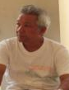
อ.ประมวล ได้เสริมถึงการเรียนรู้และความร่วมมือที่กำลังเกิดขึ้น “วันนี้เป็นประวัติศาสตร์สำคัญวันหนึ่ง ของการจัดการศึกษาระดับอุมศึกษาในสังคมไทย ที่เยาวชนผู้เรียนรู้จากชุมชน บนพื้นที่สูงเดินทางมาต่อยอดการเรียนรู้ กับสถาบันการศึกษา โดยมีองค์กรในท้องถิ่น ช่วยอำนวยความสะดวกและประสานงาน ในอนาคตวันหน้าจะเกิดโอกาสสำคัญ ที่มีคุณประโยชน์ต่อการจัดการเรียนรู้ ในท้องถิ่น ที่ไม่พาเยาวชนออกจากบ้าน ทั้งเนื้อหาการเรียนรู้ และวิถีชีวิตในระหว่างการเรียนรู้ เพราะการออกจากบ้านนั้นง่าย แต่การกลับบ้านนั้นยากเหลือเกิน ”

๑๐ เมษายน สรุป/ประเมินผลการเดินทางเรียนรู้
ณ ศาลาสายลมจอย คลองลัดมะยม เขตตลิ่งชัน กรุงเทพ
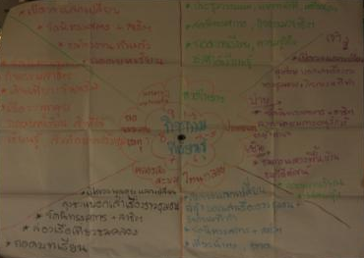

เช้าวันสุดท้าย ของการเดินทางเรียนรู้ร่วมกันในครั้งนี้ทุกคนพร้อมใจกันแบ่งปันประสบการณ์การแลกเปลี่ยนเรียนรู้ทั้งหมด เพื่อกำหนดคุณค่าความหมายต่อการดำรงชีวิต โดย ครูนุช ธนัญชนก จรรยาธาร ครูประจำ ศศช. แม่ลามาน้อย อ.สบเมย จ.แม่ฮ่องสอน ที่ร่วมเดินทางบันทึกการเรียนรู้กับกลุ่มเยาวชน ได้ประมวลกิจกรรมการเรียนรู้และบทเรียนที่เกิดขึ้นให้ทุกคนได้ช่วยกันเติมเต็มข้อมูล

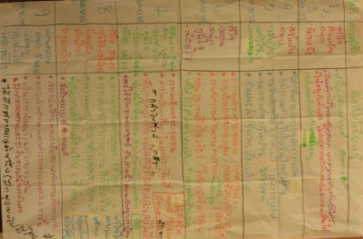
บทเรียนที่เกิดจขึ้นจากการเรียนรู้ ทั้งคุณภาพในจิตใจ ที่เข้าใจผู้อื่นได้มากขึ้น “เข้มงวดต่อตนเอง ผ่อนปรนต่อผู้อื่น” เป็นสิ่งที่ “ฟาย เฟื่อง เบิ้ล เจ๊ะ นุ้ย ตี๋ พลอย บัว” บอกออกมาในทำนอง เดียวกัน จากเหตุการณ์หลายครั้งไม่มีคนสนใจกิจกรรมที่นำเสนอ แต่ทุกคนยังสามารถสร้างการเรียนรู้แก่ตนเองและกลุ่มได้อย่างมีพลัง จนคนอื่นๆ หันกลับมาสนใจ

ยังมีการเรียนรู้เชิงเนื้อหา แนวทางในการพัฒนากลุ่ม ทั้งกลุ่มทอผ้าและการอนุรักษ์ป่า ให้มีคุณภาพมากขึ้นจากการสร้างโอกาสในการแลกเปลี่ยนกันอย่างสม่ำเสมอ คำนึงถึงกิจกรรมที่เสริมความมั่นคงด้านอาหาร รายได้ (พริกไทยดำ กระวาน เหรียง) การจดบันทึก การนำเสนอ การแลกเปลี่ยนเรียนรู้ข้อมูลเรื่องฝ้าย การวางแผนเรียนรู้การจำหน่ายผลิตภัณฑ์ผ้าทอ การดำเนินงานกลุ่มออมทรัพย์เพื่อสร้าสวัสดิการของกลุ่มและสร้างโอกาสของชุมชน

นอกจากนี้ยังมีโอกาสในการพัฒนาการเรียนรู้ของเด็กๆในชุมชนและการศึกษาระดับอุดมศึกษาด้วยเงื่อนไขของภูมิปัญญาท้องถิ่น ซึ่งเห็นแนวทางชัดเจนมากขึ้นในการทำข้อมูลดังกล่าว
การประเมินตนเอง และแบ่งปันการเรียนรู้ที่เกิดขึ้น

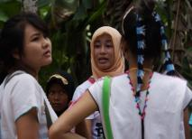
ระดับการเรียนรู้ เพื่อ รับรู้ (Learn to know)
- ความสำคัญของการผลิตผ้าทอกับวิถีชีวิต (เด็กๆ)
- ได้รับรู้เกี่ยวกับการกำหนดขอบเขตของตัวตนกับผู้อื่น
- วิถีชีวิตของชุมชน ผู้คนที่แตกต่างไปจากชุมชนของตนเอง
- เข้าใจวิถีชีวิตของพี่น้องมุสลิมมากขึ้น กล้าพูดกล้าคุย เป็นเพื่อนกัน
- ความสัมพันธ์กันของเศรษฐกิจในแต่ละท้องถิ่น กับ สภาพแวดล้อม (ป่าบก ป่าชายเลน ทะเล ลำคลอง)
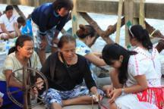
ระดับการเรียนรู้ เพื่อ ประยุกต์ใช้ ในการปฏิบัติงาน (Learn to do/work)
- การปลูกผักแบบชุมชนชาวน้ำ คลองลัดมะยม เขตตลิ่งชัน กรุงเทพ
- เกิดความเข้าใจ และความสามารถในการ “สาธิต” แบ่งปันเรื่องราวเกี่ยวกับวิถีชีวิตของตน
- เกิดแนวทางในการนำเสนอด้วยตัวอย่างจริง (เสื้อผ้าเด็ก เสื้อผู้ชาย เสื้อเด็กสาว เสื้อคนที่แต่งงานแล้ว)
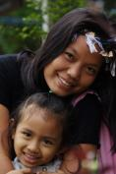
- แนวทางในการสร้างอาชีพในบ้านของตน ควบคู่กับการดูแลป่า (พืชเศรษฐกิจ พริกไทยดำ กระวาน เหรียง) การผลิตผ้าทอ การศึกษาสีจากธรรมชาติ การรักษาเมล็ดพันธุ์แลกเปลี่ยนเมล็ดพันธุ์แท้กับต่างพื้นที่

ระดับการเรียนรู้ เพื่อ พัฒนาชีวิตของตน และครอบครัว (Learn to live)
- การดูแลผู้มาเยือน เหมือนกับญาติพี่น้องของตนเอง
- การใช้ชีวิตที่กลมกลืนกับสภาพแวดล้อมของชุมชน “พอประมาณ”
- วางใจกับเรื่องราวที่เกิดขึ้น “ปล่อยวางแบบเด็ก รับผิดชอบแบบผู้ใหญ่”
- ประหยัดน้ำ รักษาป่า ดูแลชักชวนให้คนช่วยเหลือกัน ไม่ทำลายทรัพย์สินของชุมชน

ระดับการเรียนรู้ เพื่อ สร้างการเปลี่ยนแปลงในชุมชนและสังคมท้องถิ่น (Learn to change)
- การพัฒนากลุ่มอาชีพ องค์กรการเงิน สวัสดิการชุมชน การลดค่าใช้จ่ายแต่ละครัวเรือน ของสมาชิกในชุมชน การสร้างความสามารถแก่สมาชิกในกลุ่ม (การประชุมกันอย่างต่อเนื่อง บันทึก และฝึกนำเสนอ)
- การอนุรักษ์ป่า (การบวชป่า เพาะชำกล้าไม้ ฝายชะลอน้ำ ทำแนวกันไฟ จัดกิจกรรมเรียนรู้ วางกฏกติการ่วมกัน)
- การสร้างความร่วมมือเพื่อพัฒนาคุณภาพชีวิต และสร้างโอกาสการเรียนรู้ของตน และเด็กเยาวชนในชุมชน







การออกแบบกระบวนการหนุนเสริม
การแลกเปลี่ยนเรียนรู้ของเยาวชนจากยอดดอยสูง สู่ ทะเลอันดามัน
และมหานครเมืองสยาม

- กระบวนการคัดกรองเยาวชน ทีมงาน และพื้นที่แลกเปลี่ยนเรียนรู้
- ช่วงเวลา ๕ เดือนที่ผ่านมา (พ.ย.๕๔-มี.ค.๕๕) การเดินทางลงพื้นที่แต่ละครั้ง เพื่อสนับสนุนการดำเนินงานเยาวชนอาสาช่วยสอน ติดตามเรื่องความเข้าใจ ความตั้งใจในการทำงาน และ “ทำให้ดู อยู่ให้เห็น” ดังนี้ คือ
  - การคิดถึงประโยชน์ของผู้อื่น(ส่วนรวม) มากกว่าประโยชน์ส่วนตน
  - การดำรงชีวิตด้วยความพอเพียง ไม่ฟุ่มเฟือย ไม่หวังความสุข สะดวกสบายจากวัตถุปรนเปรอ
  - การทำงานอย่างต่อเนื่องด้วยความเพียรของตนเอง ไม่รอให้ใครมาช่วย
  - การใช้เหตุผลที่เหมาะสมกับบริบทของตนและชุมชน
เป็นสิ่งสำคัญในการคัดกรองเยาวชนแกนนำในแต่ละชุมชน ที่จะหนุนเสริมให้เกิดโอกาสในการพัฒนาศักยภาพ ความรู้ ความสามารถ ในการดำเนินงานด้านต่างๆในชุมชน
- การเชื่อมโยงการเรียนรู้ และการสร้างความสัมพันธ์กับทีมงาน
  - ใช้รูปแบบการสร้างความสัมพันธ์ เสมือนญาติ เป็นพี่เป็นน้อง ที่คอยช่วยเหลือดูแลกัน
  - การผ่านประสบการณ์ตรงร่วมกัน ด้วยกระบวนการกลุ่มย่อย กลุ่มใหญ่ ซ้ำไปซ้ำมาอย่างต่อเนื่อง การเรียนรู้ฝึกอบรมการวิเคราะห์ข้อมูลชุมชนแบบมีส่วนร่วม การจัดกิจกรรมงานวันเด็กร่วมกัน
  - การร่วมทุกข์-ร่วมสุข เข้าถึงชีวิตครอบครัว รู้จักญาติพี่น้อง เข้าใจในสิ่งที่ยังเป็นอุปสรรค ข้อติดขัดในการพัฒนาศักยภาพ ให้กำลังใจ ให้โอกาสคอยสนับสนุนในสิ่งที่เป็นคุณงามความดี คอยตักเตือนบอกกล่าวชวนคิดทบทวนในสิ่งที่กำลังผิดพลาด เพื่อรักษาความปกติในการดำรงชีวิต “กินเป็น อยู่เป็น ดูเป็น ฟังเป็น คิดเป็น เห็นตรง”
- การเลือกพื้นที่การเรียนรู้ ที่สอดคล้องกับความสนใจ มีแรงจูงใจ ให้ผลได้มากกว่าความต้องการของกลุ่มเป้าหมาย ตลอดจนการเตรียมประเด็นในการแลกเปลี่ยนเรียนรู้ กับแกนนำชุมชน ผู้ประสานงานชุมชน ตามโอกาสที่พึงจะกระทำได้ให้เห็นความเชื่อมโยงกันและกันในการแบ่งปันเติมเต็มการเรียนรู้ร่วมกันในครั้งนี้ และสร้างโอกาสในอนาคตให้เกิดประโยชน์ต่อการพัฒนาคุณภาพชีวิตของชุมชน โอกาสในสืบทอดภูมิปัญญาท้องถิ่นสู่การเรียนรู้ของเยาวชน โอกาสในการเดินทางแลกเปลี่ยนเรียนรู้และพัฒนาพลังการเรียนรู้ของเยาวชนให้เข้าถึงความดี ความงามและความสุข

- การสร้างความเข้าใจ และสร้างแรงจูงใจในค้นหาพลังการเรียนรู้ เกี่ยวกับภูมิปัญญาของตน
- พูดคุยทบทวนแลกเปลี่ยนเรียนรู้ถึงความสนใจ ความตั้งใจ ตั้งคำถามตรวจสอบ ย้อนแย้งเพื่อสร้างความชัดเจในสิ่งที่คิด สิ่งที่ทำ แบ่งภารกิจหน้าที่ตามศักยภาพความสามารถ ให้บทบาทในการถ่ายทอดประสบการณ์ความรู้ เรียบเรียงจากประสบการณ์ในชีวิตที่ผ่านมา และช่วยให้เกิดโอกาสในการสื่อสารข้อมูล ข้อเท็จจริงในพื้นที่สู่สังคมวงกว้าง เพื่อสร้างโอกาสในการแลกเปลี่ยนเรียนรู้และสืบค้นข้อมูลเพื่มเติมในแง่มุมต่างๆ ที่ยังขาดหายไป

- สร้างโอกาสให้เกิดการมีส่วนร่วมในการดำเนินงาน และสร้างความตระหนักต่อโอกาสที่ได้รับ
- แจ้งให้ทราบถึงโอกาสที่ได้รับ และเหตุปัจจัยที่ก่อให้เกิดโอกาสมาจากการความร่วมมืออะไรของกลุ่มบ้าง ตลอดจนสร้างความชัดเจนเกี่ยวกับการบริหารจัดการ โดยให้เกิดกระบวนการมีส่วนร่วมมากที่สุด ในบริบทเงื่อนไขด้านการสื่อสารที่พึงกระทำได้

- สร้างการเรียนรู้อย่างต่อเนื่อง ด้วยการถอดบทเรียน ความรู้สึก ความคิด ความรู้ที่ได้รับและแนวทางในการพัฒนา ยกระดับความรู้ ความสามารถของตน กลุ่ม และชุมชน
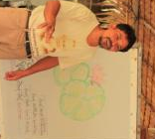
- เรียนรู้จากตนเอง เพื่อสร้างความเข้าใจ ปรับวิธีคิด ให้จิตมีกำลัง เรียนรู้ต่อสิ่งที่กำลังเกิดขึ้น เป็นประสบการณ์ในเบื้องหน้า จากการเดินทาง การจัดกิจกรรม และการแลกเปลี่ยนเรียนรู้ในแต่ละโอกาสที่ต่างกัน
- เรียนรู้จากผู้อื่น เพื่อสร้างความห่วงใย ร่วมมือช่วยเหลือกัน
- เรียนรู้จากบริบทพื้นที่ สิ่งแวดล้อม เพื่อแสวงหาทางเลือก จัดทำกติกา+ข้อตกลง และแนวทางในการยกระดับคุณภาพชีวิตร่วมกัน

- ทีมงานและที่ปรึกษา ที่มีความเข้าใจบริบทพื้นที่ เยาวชน และเป้าหมายของการจัดกระบวนการเรียนรู้
- การประเมินสิ่งที่เกิดขึ้นระหว่างการจัดกระบวนการเรียนรู้ (ควรทำอะไรต่ออย่างไร อะไรไม่ควรทำ)
- การสนับสนุนกระบวนการเรียนรู้ตามลักษณะเฉพาะของแต่ละบุคคล ชวนให้เล่าเรื่อง แนะนำ ตั้งคำถามสร้างความชัดเจน และให้กำลังใจ เป็นเพื่อน
